Модели взаимодействия сетевых приложений (OSI/ISO, TCP/IP). Архитектура распределенного приложения (клиент/сервер). Основные технологии создания распределенных программных систем. Спецификация NDIS.
В 1984 году Международной Организацией по Стандартизации (International Standard Organization, ISO) была разработана модель взаимодействия открытых систем (Open Systems Interconnection, OSI). Модель представляет собой международный стандарт для проектирования сетевых коммуникаций и предполагает уровневый подход к построению сетей. Каждый уровень модели обслуживает различные этапы процесса взаимодействия. Посредством деления на уровни сетевая модель OSI упрощает совместную работу оборудования и программного обеспечения. Модель OSI разделяет сетевые функции на семь уровней: прикладной, уровень представления, сеансовый, транспортный, сетевой, канальный и физический.
Физический уровень определяет тип среды передачи данных (коаксиальный кабель, витая пара, оптоволоконный канал и т.п.) и способы ее соединения с сетевыми адаптерами: технические характеристики кабелей (сопротивление, емкость, изоляция и т.д.), перечень допустимых разъемов, способы обработки сигнала и т.п.
Канальный уровень. На канальном уровне модели рассматривается два подуровня: подуровень управления доступом к среде передачи данных (MAC) и подуровень управления логическим каналом (LLC). MAC определяет методы совместного использования сетевыми адаптерами среды передачи данных. LLC определяет понятия канала между двумя сетевыми адаптерами, а также способы обнаружения и исправления ошибок передачи данных. Основное назначение процедур канального уровня – подготовить блок данных (обычно называемый кадром) для следующего сетевого уровня. Кадрирование пакетов – самое важное на этом уровне. Драйвер находится на канальном уровне на подуровне LLC.
Здесь следует отметить два момента: 1) начиная с подуровня управления логической связью и выше протоколы никак не зависят от среды передачи данных; 2) для организации локальной сети достаточно только физического и канального уровней, но такая сеть не будет масштабируемой (не сможет расширяться), т.к. имеет ограниченные возможности адресации и не имеет функций маршрутизации.
Сетевой уровень. Сетевой уровень определяет методы адресации и маршрутизации компьютеров в сети. В отличие от канального уровня сетевой уровень определяет единый метод адресации для всех компьютеров в сети не зависимого от способа передачи данных. На этом уровне определяются способы соединения компьютерных сетей. Результатом процедур сетевого уровня является пакет, который обрабатывается процедурами транспортного уровня. Также, сетевой уровень проверяет, тому ли пришло сообщение.
Транспортный уровень. Основным назначением процедур транспортного уровня является подготовка и доставка пакетов данных между конечными точками без ошибок и в правильной последовательности. Процедуры транспортного уровня формируют файлы для сеансового уровня из пакетов, полученных от сетевого уровня. Также, этот уровень занимается индексацией пакетов и вычислением контрольной суммы.
Сеансовый уровень. Сеансовый уровень определят способы установки и разрыва соединений (называемых сеансами) двух приложений, работающих в сети. Следует отметить, что сеансовый уровень – это точка взаимодействия программ и компьютерной сети.
Представительский уровень. Представляет данные в едином формате, а также кодирование, шифрование, сжатие.
Прикладной уровень. Основное назначения уровня: определить способы взаимодействия пользователей с системой (определить интерфейс). Данные проходят от прикладного уровня одной системы до прикладного уровня другой через все нижние уровни системы. Причем по мере своего движения от отправителя к получателю (из одной системы в другую) на каждом уровне данные подвергаются необходимому преобразованию (в соответствии с протоколами модели): при движении от прикладного уровня к физическому данные преобразовываются в формат, позволяющий передать данные по физическому каналу; при движении от физического уровня до прикладного происходит обратное преобразование данных. При такой организации обмена данными фактически взаимодействие осуществляется между одноименными уровнями.
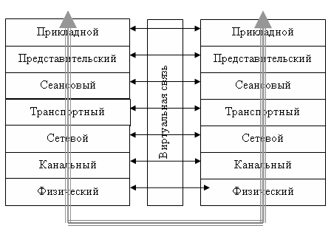
TCP/IP – см. вопрос ниже.
Распределенное приложение, имеющее архитектуру клиент-сервер, подразумевает наличие в своем составе два вида процессов: процессы-серверы и процессы-клиенты. Далее эти процессы будем назвать просто серверами и клиентами. Некоторые процессы распределенного приложения могут выступать клиентом для некоторых процессов-серверов и одновременно являться серверами других процессов-клиентов.
Инициатором обмена данными между клиентом и сервером всегда является клиент. Для этого клиент должен обладать информацией о месте нахождения сервера или иметь механизмы для его обнаружения. Способы связи между клиентом и сервером могут быть различными и в общем случае зависят от интерфейсов, поддерживаемых операционной средой, в которой работает распределенное приложение. Клиент должен быть тоже распознан сервером, для того, чтобы сервер, во-первых, мог его отличить от других клиентов, а во-вторых, чтобы смог обмениваться с клиентом данными. Если основная вычислительная нагрузка ложится на сервер, а клиент лишь обеспечивает интерфейсом пользователя с сервером, то такой клиент часто называют тонким.
По методу облуживания серверы подразделяются на итеративные и параллельные серверы (iterative and concurrent servers). Принципиальная разница заключается в том, что параллельный сервер предназначен для обслуживания нескольких клиентов одновременно и поэтому использует специальные средства операционной системы, позволяющие распараллеливать обработку нескольких клиентских запросов. Итеративный сервер, как правило, обслуживает запросы клиентов поочередно, заставляя клиентов ожидать своей очереди на обслуживание, или просто отказывает клиенту обслуживании. По всей видимости, можно говорить о итеративно-параллельных серверах, когда сервер имеет ограниченные возможности по распараллеливанию своей работы. В этом случае только часть клиентских запросов будет обслуживаться параллельно.
Основные технологии создания распределенных программных систем:
- Сетевые протоколы: например, TCP/IP, HTTP, REST, SOAP, MQTT и другие протоколы используются для обмена данными между распределенными компонентами системы.
- RPC (Remote Procedure Call): Эта технология позволяет вызывать удаленные процедуры или функции на удаленных компьютерах через сеть. Примеры включают технологии, такие как gRPC, XML-RPC, JSON-RPC.
- Межпроцессное взаимодействие (IPC): позволяет взаимодействовать между процессами или потоками на разных узлах системы. Примеры включают сокеты, разделяемую память, очереди сообщений и т.д.
- Сервисно-ориентированная архитектура (SOA): Подход к разработке, основанный на создании независимых сервисов, которые взаимодействуют через стандартизированные протоколы. Примеры включают SOAP, REST, WSDL.
- Микросервисная архитектура: Разбиение приложения на небольшие, автономные и независимо масштабируемые сервисы. Каждый сервис выполняет определенные функции и взаимодействует с другими сервисами через API.
Спецификация NDIS (Network Driver Interface Specification):
NDIS является стандартным интерфейсом, определяющим способ взаимодействия между сетевыми адаптерами (сетевыми картами) и драйверами сетевых адаптеров в операционных системах Windows.
Спецификация NDIS определяет API и протоколы, которые драйверы сетевых адаптеров должны реализовывать для обеспечения сетевой функциональности.
NDIS предоставляет абстракцию для драйверов сетевых адаптеров, что позволяет разработчикам приложений взаимодействовать со сетевыми адаптерами независимо от их конкретной реализации.
NDIS — это специальный драйвер (ему соответствует файл ndis.sys), который содержит функции, используемые низкоуровневыми сетевыми драйверами. NDIS как бы обволакивает низкоуровневые сетевые драйверы и является посредником в их общении между собой и с железом. По сути NDIS можно считать третьим ядром Windows.

Стек протоколов TCP/IP. Публичные и частные пространства адресов, типы портов. Параметры настройки TCP/IP.
Семейство протоколов TCP/IP, часто именуемое стеком TCP/IP, стало промышленным стандартом де-факто для обмена данными между процессами распределенного приложения и поддерживается всеми без исключения операционными системами общего назначения. Обширная коллекция сетевых протоколов и служб, называемая стеком TCP/IP намного больше, чем сочетание двух основных протоколов давшее ей имя. Тем не менее, эти протоколы являются основой стека TCP/IP: TCP (Transmission Control Protocol) обеспечивает надежную доставку данных в сети; IP (Internet Protocol) организует маршрутизацию сетевых передач от отправителя к получателю и отвечает за адресацию сетей и компьютеров.
В настоящее время существует шесть групп стандартизации координирующих TCP/IP: ISOC (Internet Society, http://www.isoc.org ), IAB (Internet Architecture Board, http://www.iab.org ), IETF (Internet Engineering Task Force, http://www.ietf.org ), IRTF (Internet Research Task Force, http://www.irtf.org ), ISTF (Internet Societal Task Force, http://www.istf.org ), ICANN (Internet Corporation for Assigned Names and Numbers, http://www.icann.org). Наиболее важной организацией из перечисленных является IETF – проблемная группа по проектированию Internet, поскольку именно она занимается поддержкой документов именуемых RFC (Request for Comments), в которых описаны все правила и форматы всех протоколов и служб TCP/IP в сети Internet.
Всем RFC присвоены номера. Например, специальный документ “Официальные стандарты протоколов сети Internet” имеет номер RFC 2700.
Службы DNS и DHCP находятся на прикладном уровне, а протоколы соответствующих служб – на межсетевом.
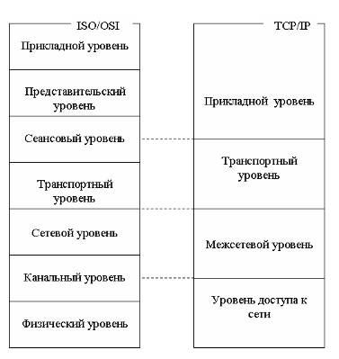

ISO/OSI | TCP/IP
Прикладной | Прикладной(HTTP, FTP, SMTP, DNS, DHCP.) | На этом уровне находятся службы TCP/IP и прикладные системы пользователя.
Представительский
Сеансовый
 | Транспортный(TCP, UDP.) | Обеспечивает сквозную доставку данных произвольного размера по сети между прикладными процессами, запущенными на узлах сети (UDP – ориентирован на сообщения, TCP – на соединение).
Транспортный
Сетевой | Межсетевой(IP (Internet Protocol), ICMP (Internet Control Message Protocol), ARP (Address Resolution Protocol), RARP (Reverse ARP). | Осуществляет перенос между сетями различных типов адресной информации в унифицированной форме. Сборка и разборка пакетов при передаче их между сетями с различными максимальными значениями длины пакета (IP, ICMP, ARP).
Канальный
 | Уровень доступа к сети(Ethernet, Wi-Fi, Token Ring) | Используются протоколы, обеспечивающие создание локальных сетей или соединений с глобальными сетями (Ethernet, PPP).
Физический
В дальнейшем при описании протоколов стека TCP/IP будет использоваться и названия уровней модели ISO/OSI, если это помогает определить более точное место протокола в иерархии.
Протоколы Уровня доступа к сети
На Уровне доступа к сети задействованы протоколы для создания локальных сетей (LAN, Local-Area Networks) и для соединения с глобальными сетями (WAN, Wide-Area Networks).
Протоколы Межсетевого уровня
Важнейшими протоколами Межсетевого уровня TCP/IP являются: IP (Internet Protocol), ICMP (Internet Control Message Protocol), ARP (Address Resolution Protocol), RARP (Reverse ARP).
Протокол IP. В семействе протоколов TCP/IP протоколу IP отведена центральная роль. Его основной задачей является доставка дейтограмм (так называется единица передачи данных в терминологии IP). При этом протокол по определению является ненадежным и не поддерживающим соединения.
Ненадежность протокола IP обусловлена тем, что нет гарантии, что посланная узлом сети дейтаграмма дойдет до места назначения. Сбой, произошедший на любом промежуточном узле сети, может привести к уничтожению дейтаграмм. Предполагается, что необходимая степень надежности должна обеспечиваться протоколами верхних уровней.
IP не ведет никакого учета очередности доставки дейтаграмм: каждая дейтаграмма обрабатывается независимо от остальных. Поэтому очередность доставки может нарушаться. Предполагается, что учетом очередности дейтаграмм должен заниматься протокол верхнего уровня.
Если протоколы Уровня доступа к сети при передаче данных используют MAC-адреса, то на Межсетевом уровне применяется IP-адресация. Главной особенностью IP-адреса является его независимость от физической устройства, подключенного к сети. Это дает возможность на уровне IP одинаковым образом обрабатывать данные, полученные или отправленные с помощью модема, сетевой карты или любого другого устройства, поддерживающего интерфейс протокола IP. Все устройства, имеющие IP-адрес, в терминологии протокола IP называются хостами (host).
IP-адрес представляет собой последовательность из 32 битов. Причем старшие (левые) биты этой последовательности отводятся для адреса сети, а младшие (правые) – для адреса хоста в этой сети. Для записи IP-адреса, как правило, используются четыре десятичных числа, разделенных точкой. Каждое десятичное число является десятичным представлением 8 битов (октет в терминологии TCP/IP) адреса. На рисунке 2.4.1 разобран пример перевода IP-адреса из двоичного формата в десятичый.

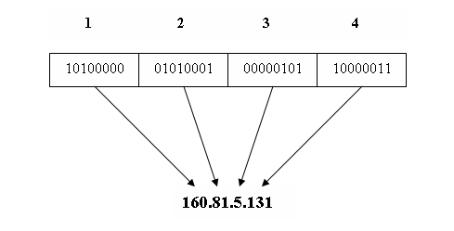
Рисунок 2.4.1. Представление IP-адреса в десятичном формате
Количество бит отведенных для адреса сети и адреса хоста определяется моделью адресации. Существует две модели адресации: классовая и бесклассовая. В классовой модели адресации все адреса подразделяются на пять классов: A, B, C, D, E. Принадлежность к классу определяется старшими битами адреса. На рисунке 2.4.2 приведены форматы адресов для всех классов.
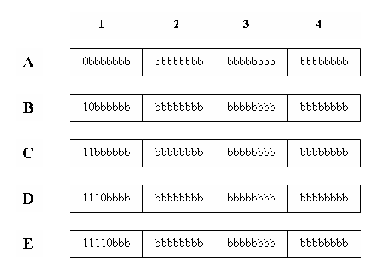
Рисунок 2.4.2 Форматы IP-адресов в классовой модели адресации
Классы D и E имеют специальное назначение: D – предназначен для использования групповых адресов, позволяющих отправлять сообщения группе хостов; E – исключительно для экспериментального применения. Распределение октетов IP-адреса на адрес сети и адрес хоста для классов A, B и C приводится на рисунке 2.4.3. Закрашенные октеты обозначают часть IP-адреса отведенную для адреса сети, не закрашенные – часть адреса, используемую для адресов хостов. Правый столбец показывает формат адресов в десятичном виде: символом n обозначается сетевая часть адреса, символом h – часть адреса для идентификации хоста.
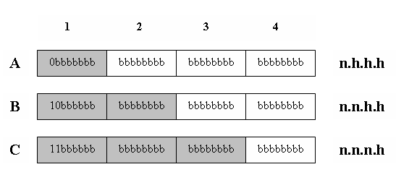
Рисунок 2.4.3. Распределение разрядов IP-адреса на адрес сети и адрес хоста
для классовой модели IP-адресов
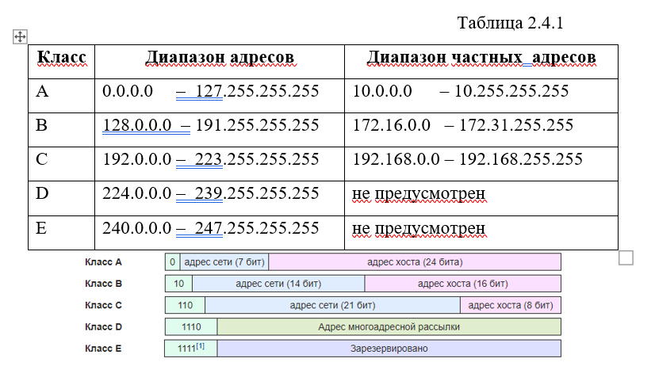

Для каждого класса адресов зарезервирован диапазон, используемый для частного применения (это оговаривается в документе RFC 1918). Эти адреса предназначены для неконтролируемого использования в организациях. Уникальность этих адресов в сети Internet не гарантируется и поэтому их маршрутизация в сети Internet невозможна. Кроме того, адреса вида 127.n.n.n предназначены для выполнения возвратного тестирования (loopback testing). Существует некоторая путаница с применением адресов состоящих из всех нулей или единиц. До выхода документа RFC 1878 (1995 г.) не разрешалось использование в качестве адреса хоста нулевую последовательность битов (этот адрес считался адресом самой сети) и последовательность битов, состоящую из одних единиц (этот адрес использовался для широковещательных сообщений в сети). RFC 1878 разрешает использование таких адресов. Диапазоны IP- адресов для каждого класса сведены в таблице 2.4.1.
Применение классовой модели адресации не всегда удобно. Альтернативой классовой модели является бесклассовая междоменная маршрутизация – CIDR (Classless Inter-Domain Routing). CIDR позволяет произвольным образом назначать границу сетевой и хостовой части IP-адреса. Для этого каждому IP-адресу прилагается 32-битовая маска, которую часто называют маской сети (net mask) или маской подсети (subnet mask). Сетевая маска конструируется по следующему правилу: на позициях, соответствующих адресу сети, биты установлены; на позициях, соответствующих адресу хоста, биты сброшены. Установка маски подсети осуществляется при настройке протоколов TCP/IP на компьютере. Вычисление адреса сети выполняется с помощью операции конъюнкции между IP-адресом и маской подсети. На рисунке 2.4.4. разобран пример вычисления адреса сети с помощью маски подсети.
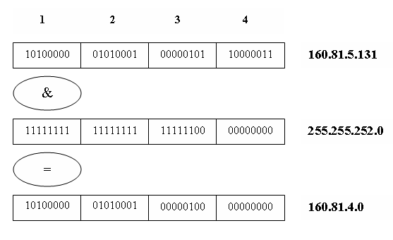
Рисунок 2.4.4. Вычисление адреса сети с помощью маски сети
Протокол IP обеспечивает доставку дейтаграмм в пределах всей составной IP-сети. Составной IP-сетью называются объединение нескольких IP-сетей с помощью специальных устройств, называемых шлюзами. Обычно шлюз представляет собой компьютер, на котором установлены несколько интерфейсов IP и специальное программное обеспечение, реализующее протоколы Межсетевого уровня. На рисунке 2.4.5 изображен пример составной IP-сети. Шлюз имеет два интерфейса: один принадлежит сети 172.16.5.0 другой сети – сети 172.16.12.0. Обе сети имеют маску 255.255.252.0, что соответствует 22 битовому адресу сети. Для обмена данными с хостом, который находится в другой сети, используется таблица маршрутов. Таблица маршрутов имеется на каждом узле сети (хост или шлюз) и содержит информацию об адресах сетей, адресах шлюзов и т.п. Процесс определения адреса следующего узла в пути следования дейтаграммы и пересылка ее по этому адресу называется маршрутизацией.
Протоколы Транспортного уровня
Транспортный уровень TCP/IP представлен двумя протоколами: TCP (Transmission Control Protocol), чье имя присутствует в названии всего стека; UDP (User Datagram Protocol) – протокол передачи дейтаграмм пользователя. Процесс, получающий или отправляющий данные с помощью Транспортного уровня, идентифицируется номером, который называется номером порта. Таким образом, адресат в сети TCP/IP полностью определяется тройкой: IP-адресом, номером порта и типом протокола транспортного уровня (UDP или TCP). Основным отличием протоколов UDP и TCP является, то, что UDP – протокол без установления соединения (ориентированным на сообщения), а TCP – протокол на основе соединения (ориентированный на поток). На рисунке 2.5.1 изображен стек протоколов TCP в двух разрезах и отображены названия принятые для обозначения блоков данных в протоколах TCP и UDP. Движение информации с верхних уровней на нижние сопровождается инкапсуляцией данных (упаковкой по принципу матрешки), а движение в обратном направлении – распаковкой. Отправляемый кадр данных содержит в себе всю необходимую информацию, чтобы быть доставленным (на Уровне доступа к сети) и правильно распакованным на каждом уровне получателя и, наконец, предоставленным на Прикладном уровне в виде, пригодным для использования процессом.
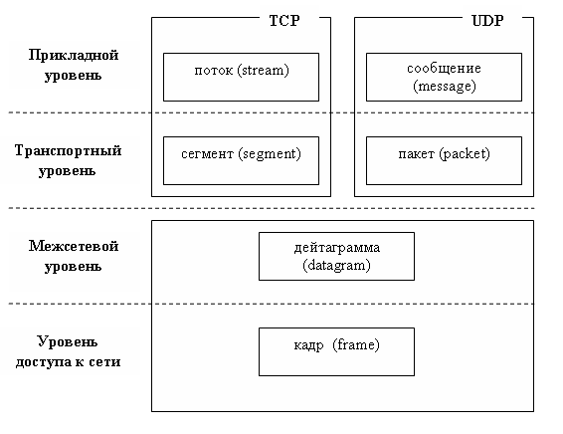
Рисунок 2.5.1. Протоколы TCP и UDP в стеке TCP/IP

Публичный IP-адрес – уникальный адрес.
Частный IP-адрес – адрес внутри локальной сети.
Публичные "белые" адреса используются в сети Интернет. Публичным IP-адресом называется IP-адрес, который используется для выхода в Интернет. Доступ к устройству с публичным IP-адресом можно получить из любой точки глобальной сети, т.к. публичные (глобальные) IP-адреса маршрутизируются в Интернете, в отличие от частных (серых) IP-адресов.
Однако, в связи с тем, что "белых" адресов существует ограниченное количество, в локальных сетях используются частные (серые) IP-адреса. Они не маршрутизируются в Интернете и на них нельзя отправить трафик из Интернета, только из конкретной частной локальной сети. Для домашних пользователей провайдер может предоставлять один или несколько публичных IP-адресов (как правило, это платная услуга). Маршрутизатор позволяет компьютерам локальной сети (с частными IP-адресами) использовать для выхода в Интернет публичный IP-адрес, установленный на внешнем интерфейсе (WAN) устройства. Именно этот внешний IP-адрес может быть использован для доступа из Интернета в локальную сеть.
Класс Диапазон адресов Диапазон частных адресов
А 0.0.0.0 – 127.255.255.255 10.0.0.0 – 10.255.255.255
B 128.0.0.0 – 191.255.255.255 172.16.0.0 – 172.31.255.255
C 192.0.0.0 – 223.255.255.255 192.168.0.0 – 192.168.255.255
D 224.0.0.0 – 239.255.255.255 не предусмотрен
E 240.0.0.0 – 247.255.255.255 не предусмотрен

Номера портов, используемые для идентификации прикладных процессов (в соответствии с документами IANA), делятся на три диапазона: хорошо известные номера портов (well-known port number), зарегистрированные номера портов (registered port number), динамически номера портов (dynamic port number). Распределение номеров портов по диапазонам приведено в таблице 2.5.1.
Таблица 2.5.1
Хорошо известные номера портов | 0 – 1023
Зарегистрированные номера портов | 1024 – 49151
Динамические номера портов | 49152– 65535

Хорошо известные номера портов присваиваются базовым системным службам (core services), имеющие системные привилегии. Зарегистрированные номера портов присваиваются промышленным приложениям и процессам. Распределение некоторых хорошо известных и зарегистрированных номеров портов приведено в таблице 2.5.2. Динамические номера портов (их часто называют эфемерными портами) выделяются, как правило, прикладным процессам специализированной службой операционной системы. Некоторые системы TCP/IP применяют диапазон значений от 1024 до 5000 для назначения эфемерных номеров портов.
Таблица 2.5.2
Номер порта Протокол Описание
20 TCP File Transport Protocol (FTP)
21 TCP File Transport Protocol (FTP)
22 TCP Secure Shell (SSH)
23 TCP Telnet
25 TCP Simple Mail Transfer Protocol (SMTP)
53 TCP Domain Name Server (DNS)
53 UDP Domain Name Server (DNS)
66 TCP Oracle SQL*NET
67 UDP Dynamic Host Configuration Protocol (DHCP) Server
68 UDP Dynamic Host Configuration Protocol (DHCP) Client
80 TCP World Wide Web (WWW)
110 TCP Post Office Protocol, Version 3 (POP3)
111 TCP Remote Procedure Call (RPC)
111 UDP Remote Procedure Call (RPC)
143 TCP Internet Message Access Protocol (IMAP4)
1352 TCP Lotus Notes
1433 TCP Microsoft SQL Server
1522 TCP Oracle SQL Sever
Публичный IP-адрес - это IP-адрес, который используется для связи с другими устройствами в Интернете. Частный IP-адрес - это IP-адрес, который используется для связи с устройствами в локальной сети.

Основные характеристики протоколов Ethernet, SLIP, PPP, IPv4, IPv6, ICMP, ARP, RARP, TCP, UDP. Понятия: надежный и ненадежный протоколы, протоколы с установкой соединения или без установки соединения, протоколы, ориентированные на поток или на сообщения.
Протоколы уровня доступа к сети
Протокол Ethernet. Термин Ethernet обычно связывают со стандартом, опубликованным в 1982 г. совместно корпорациями DEC, Intel и Xerox (DIX).
На сегодняшний день это наиболее распространенная технология локальных сетей. Ethernet применяет метод доступа CSMA/CD (множественный доступ с прослушиванием несущей частоты и обнаружением коллизий), использует 48-битную адресацию (стандарт IEE EUI-64) и обеспечивает передачу данных до 1 гигабита в секунду. Максимальная длина кадра, передаваемая в сети Ethernet составляет 1518 байт, при этом сами данные могут занимать от 46 до 1500 байт. Физически функции протокола Ethernet реализуются сетевой картой, которая может быть подключена к кабельной системе с фиксированным МАС-адресом производителя (в соответствии со стандартом ICANN).
Протокол SLIP (Serial Line IP). Аббревиатурой SLIP обозначают межсетевой протокол для последовательного канала. Раньше SLIP использовался для подключения домашних компьютеров к Internet через последовательный порт RS-232. Протокол использует простейшую инкапсуляцию кадра и имеет ряд недостатков: хост с одной стороны должен знать IP-адрес другого, т.к. SLIP не дает возможности сообщить свой IP-адрес; если линия задействована SLIP, то она не может быть использована никаким другим протоколом; SLIP не добавляет контрольной информации к пакету передаваемой информации – весь контроль возложен на протоколы более высокого уровня. Ряд недостатков были исправлены в новой версии протокола именуемой CSLIP (Compressed SLIP).
Протокол PPP (Point-to-Point Protocol). PPP – универсальный протокол двухточечного соединения: поддерживается TCP/IP, NetBEUI, IPX/SPX, DECNet и многими стеками протоколов. Протокол может применяться для технологии ISDN (Integrated Services Digital Network) и SONET (Synchronous Optical Network). PPP поддерживает многоканальные реализации: можно сгруппировать несколько каналов с одинаковой пропускной способностью между отправителем и получателем. Кроме того, PPP обеспечивает циклический контроль для каждого кадра, динамическое определение адресов, управление каналом. В настоящее время это наиболее широко используемый протокол для последовательного канала, обеспечивающий соединение компьютера с сетью Internet и практически вытеснил протокол SLIP.
Протоколы межсетевого уровня
Протокол IPv4. В семействе протоколов TCP/IP протоколу IP отведена центральная роль. Его основной задачей является доставка дейтаграмм (так называется единица передачи данных в терминологии IP). При этом протокол по определению является ненадежным и не поддерживающим соединения.
Ненадежность протокола IP обусловлена тем, что нет гарантии, что посланная узлом сети дейтаграмма дойдет до места назначения. Сбой, произошедший на любом промежуточном узле сети, может привести к уничтожению дейтаграмм. Предполагается, что необходимая степень надежности должна обеспечиваться протоколами верхних уровней.
- отсутствие механизмов обеспечения надежности: пакеты не упорядочиваются, и их прием не подтверждается;
- отсутствие гарантий доставки: пакеты оправляются без гарантии доставки, поэтому процесс Прикладного уровня (программа пользователя) должен сам отслеживать и обеспечивать (если это необходимо повторную передачу);
- отсутствие обработки соединений: каждый оправляемый или получаемый пакет является независимой единицей работы; UDP не имеет методов установления, управления и завершения соединения между отправителем и получателем данных;
- UDP может по требованию вычислять контрольную сумму для пакета данных, но проверка соответствия контрольной суммы ложится на процесс Прикладного уровня;
- отсутствие буферизации: UDP оперирует только одним пакетом и вся работа по буферизации ложится на процесс Прикладного уровня;
- UDP не содержит средств, позволяющих разбивать сообщение на несколько пакетов (фрагментировать) – вся эта работа возложена на процесс Прикладного уровня.

IP не ведет никакого учета очередности доставки дейтаграмм: каждая дейтаграмма обрабатывается независимо от остальных. Поэтому очередность доставки может нарушаться. Предполагается, что учетом очередности дейтаграмм должен заниматься протокол верхнего уровня.
Протокол IPv6. Наиболее распространенной версией протокола IP остается IPv4. Однако из-за исчерпания адресного пространства (2^32 адресов) был разработан IPv6, который предоставляет 128-битный адрес, увеличивающий адресное пространство более чем на 20 порядков.
Основная концепция IPv6 заключается в наличии уникального идентификатора интерфейса для каждого узла. Для этого может использоваться формат IEEE EUI-64, позволяющий применять фиксированные MAC-адреса сетевых плат. На этапе внедрения IPv6 предусматривается совместное использование обеих версий протокола (IPv4 и IPv6) с использованием IPv4-совместимых и IPv4-преобразованных адресов.
Интересной особенностью IPv6 является автоконфигурация — процесс, позволяющий устройствам самостоятельно настраивать IP-параметры. Основным средством автоконфигурации выступает протокол DHCPv6. Это особенно важно для администрирования крупных сетей и поддержки мобильных пользователей. Большое внимание в IPv6 уделяется безопасности, включая встроенную поддержку IPSec.
Протокол ICMP. Спецификация протокола ICMP (Протокол контроля сообщений в Internet) изложена в документе RFC 792. ICMP является неотъемлемой частью TCP/IP и предназначен для транспортировки информации о сетевой деятельности и маршрутизации. IPCM сообщения представляют собой специально отформатированные IP-дейтаграммы, которым соответствуют определенные типы (15 типов) и коды сообщений. Описание типов и кодов IPCM-сообщений содержится в [5]. С помощью протокола ICMP осуществляется деятельность утилит достижимости (ping, traceroute); регулируется частота отправки IP-дейтаграмм, оптимизируется MTU для маршрута передачи IP-дейтаграмм; доставляется хостам, маршрутизаторам и шлюзам всевозможная служебная информация; осуществляется поиск и переадресация маршрутизаторов; оптимизируются маршруты; диагностируются ошибки и оповещаются узлы IP-сети.
Протокол ARP. IP-адреса могут восприниматься только на сетевом уровне и вышестоящих уровнях TCP/IP. На канальном уровне всегда действует другая схема адресации, которая зависит от используемого протокола. Например, в сетях Ethernet используются 48-битные адреса. Для установки соответствия между 32-разрядными IP-адресами и теми или иными MAC-адресами, действующими на канальном уровне, применяется механизм привязки адресов по протоколу ARP, спецификация которого приведена в документе RFC 826. Основной задачей ARP является динамическая (без вмешательства администратора, пользователя, прикладной программы) проекция IP-адресов в соответствующие МАС-адреса аппаратных средств. Эффективность работы ARP обеспечивается тем, что каждый хост кэширует специальную ARP-таблицу. Время существования записи в этой таблице составляет обычно 10-20 минут с момента ее создания и может быть изменено с помощью параметров реестра. Просмотреть текущее состояние ARP-таблицы можно с помощью команда arp. Кроме того, протокол ARP используется для проверки существования в сети дублированного IP-адреса и разрешения запроса о собственном MAC-адресе хоста во время начальной загрузки.
Протокол RARP. Протокол RARP, как следует из названия (Reverse ARP), по своей функции противоположен протоколу ARP. RARP применятся для получения IP-адреса по MAC-адресу. В настоящее время протокол заменен на протокол Прикладного уровня DHCP, предлагающий более гибкий метод присвоение адресов.
Протоколы транспортного уровня
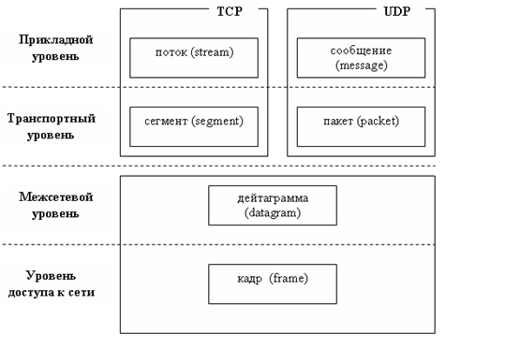
Протокол TCP. Протокол TCP является надежным байт-ориентированным протоколом с установлением соединения. При получении дейтаграммы, в поле Protocol указан код 6 (код протокола TCP) IP-протокол извлекает из дейтаграммы данные, предназначенные для Транспортного уровня, и переправляет их модулю протокола TCP. Модуль TCP анализирует служебную информацию заголовка сегмента, проверяет целостность (по контрольной сумме) и порядок прихода данных, а также подтверждает их прием отправляющей стороне. По мере получения правильной последовательности неискаженных данных процесса отправителя, используя поле Destination Port Number заголовка сегмента, модуль TCP переправляет эти данные процессу получателя.
Протокол TCP рассматривает данные отправителя как непрерывный не интерпретируемый (не содержащий управляющих для TCP команд) поток октетов. При этом TCP при отправке разделяет (если это необходимо) этот поток на части (TCP-сегменты) и объединяет полученные от протокола IP-дейтаграммы при приеме данных. Немедленную отправку данных может быть затребовано процессом с помощью специальной функции PUCH, иначе TCP сам решает, когда отправлять данные отправителя и когда их передавать получателю.
Модуль TCP обеспечивает защиту от повреждения, потери, дублирования и нарушения очередности получения данных. Для выполнения этих задач все октеты в потоке данных пронумерованы в возрастающем порядке. Заголовок каждого сегмента содержит число октетов и порядковый номер первого октета данных в данном сегменте. Каждый сегмент данных сопровождается контрольной суммой, позволяющей обнаружить повреждение данных. При отправлении некоторого числа последовательных октетов данных, отправитель ожидает подтверждение приема. Если подтверждения не приходит, то предполагается, что группа октетов не дошла по назначению или была повреждена – в этом случае предпринимается повторная попытка переслать данные.
Протокол TCP обеспечивает одновременно нескольких соединений. Поэтому говорят о разделении каналов. Каждый процесс Прикладного уровня идентифицируется номером порта. Заголовок TCP-сегмента содержит номера портов отправителя и получателя.
Протокол UDP. Протокол UDP является протоколом без установления соединения. Спецификация протокола описывается в документе RFC 768. Основными свойствами протокола являются:
1) отсутствие механизмов обеспечения надежности: пакеты не упорядочиваются, и их прием не подтверждается;
2) отсутствие гарантий доставки: пакеты оправляются без гарантии доставки, поэтому процесс Прикладного уровня (программа пользователя) должен сам отслеживать и обеспечивать (если это необходимо повторную передачу);
3) отсутствие обработки соединений: каждый оправляемый или получаемый пакет является независимой единицей работы; UDP не имеет методов установления, управления и завершения соединения между отправителем и получателем данных;
4) UDP может по требованию вычислять контрольную сумму для пакета данных, но проверка соответствия контрольной суммы ложится на процесс Прикладного уровня;
5) отсутствие буферизации: UDP оперирует только одним пакетом, и вся работа по буферизации ложится на процесс Прикладного уровня;
6) UDP не содержит средств, позволяющих разбивать сообщение на несколько пакетов (фрагментировать) – вся эта работа возложена на процесс Прикладного уровня.
Следует обратить внимания, что протокол UDP характеризуется тем, что он не обеспечивает. Все перечисленные отсутствующие характеристики присутствуют в протоколе TCP. Фактически UDP – это тонкая прослойка интерфейса, обеспечивающая доступ процессов Прикладного уровня непосредственно к протоколу IP.
Надежный и ненадежный протоколы:
Надежный протокол обеспечивает доставку данных без потерь, дублирования или изменения порядка передачи. Он гарантирует, что данные будут успешно доставлены получателю и подтверждает получение каждого пакета данных. Примером надежного протокола является TCP (Transmission Control Protocol), который используется в Интернете для передачи данных с гарантией доставки.
Ненадежный протокол, напротив, не гарантирует доставку данных. Он может потерять, дублировать или изменить порядок пакетов данных без уведомления об этом. Примером ненадежного протокола является UDP (User Datagram Protocol), который широко используется для стриминга видео, аудио и игр, где небольшая задержка важнее, чем гарантированная доставка данных.
Протоколы с установкой соединения требуют предварительного установления логического канала связи между отправителем и получателем перед передачей данных. Этот процесс называется "установкой соединения" и обычно включает в себя обмен определенными управляющими сообщениями. Примером протокола с установкой соединения является TCP, который устанавливает виртуальное соединение между клиентом и сервером перед передачей данных.
Протоколы без установки соединения, наоборот, не требуют предварительной установки логического канала связи. Они передают данные независимо друг от друга. Примером протокола без установки соединения является UDP, который просто отправляет пакеты данных без необходимости установки соединения.
Протоколы, ориентированные на поток, предоставляют непрерывный поток данных между отправителем и получателем. Они гарантируют, что данные будут доставлены в том же порядке, в котором были отправлены, без разделения на отдельные сообщения. TCP является примером протокола, ориентированного на поток.
Протоколы, ориентированные на сообщения, передают данные в виде отдельных сообщений или пакетов данных. Каждое сообщение может быть обработано независимо от других сообщений. UDP является
) отсутствие механизмов обеспечения надежности;
2) отсутствие гарантий доставки;
3) отсутствие обработки соединений;
4) отсутствие буферизации;
5) отсутствие фрагментации;
6) отсутствие пересчёта контрольной суммы.

Понятие сокета. Основные параметры сокета.
Интерфейс, который представляет совокупность IP-адреса и номера порта называется сокетом. Сокет однозначно идентифицирует прикладной процесс в сети TCP/IP. Следует помнить, что одни и те же номера портов могут быть использованы как для протокола UDP, так и для протокола TCP.
API сокетов – это название программного интерфейса, предназначенного для обмена данными между процессами, находящимися на одном или на разных объединенных сетью компьютерах.
В операционной системе Windows интерфейс сокетов имеет название Windows Sockets API. API сокетов включает в себя функции создания сокета (имеется в виду объект ОС, описывающий соединение), установки параметров сокета (сетевой адрес, номер порта и т.д.), функции создания канала и обмена данными между сокетами. Кроме того, есть набор функций, позволяющий управлять передачей данных, синхронизировать процессы передачи и приема данных, обрабатывать ошибки и т.п.
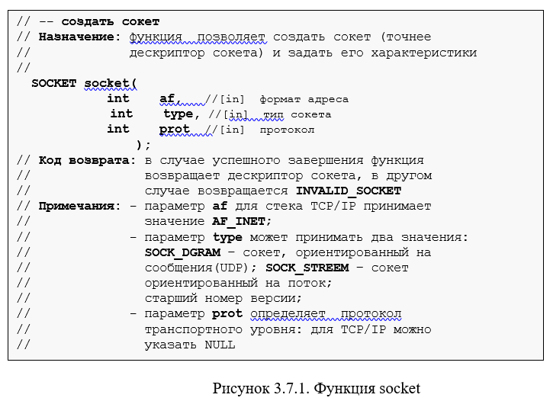

Наименование функции | Назначение
accept(  Socket s, сокет  Sockaddr_in* указатель на сокадр  Int* la указатель на длину сокадр); | Разрешить подключение к сокету
bind(  Socket s сокет  sockaddr_in* a указатель на сокадр  int la длина сокадр в байтах) | Связать сокет с параметрами (структура сокадр)
closesocket(socket s, дескриптор сокета) | Закрыть существующий сокет
connect(  socket s сокет  sockaddr_in* указатель на сокадр  int la длина сокадр | Установить соединение с сокетом
gethostbyaddr(  char* addr адрес в сетевом форм  int la длина адреса  int ta тип адреса (AF_INET)) | Получить имя хоста по его адресу
gethostbyname(  char* name символическое имя хоста) | Получить адрес хоста по его имени
gethostname(  char* name буфер имени  int ln длина имени) | Получить имя хоста
getsockopt | Получить текущие опции сокета
inet_addr(char* addr адрес в строке) | Преобразовать символьное представление IPv4-адреса в формат TCP/IP
inet_ntoa | Преобразовать сетевое представление IPv4-адреса в символьный формат
ioctlsocket | Установить режим ввода-вывода сокета
listen(  socket s, сокет  int mcq максимальная длина очереди) | Переключить сокет в режим прослушивания
recv(  socket сокет  char* buf буфер для данных  int lbuf, длина буфера  int flags флаги (индикатор)) | Принять данные по установленному каналу
recvfrom(  socket s сокет  char* buf буфер  int len длина буфера  int flag индикатор  sockaddr* to указатель на сокадр  int tolen длина сокадра) | Принять сообщение
send(  socket s сокет  char* buf буфер данных  int lbuf длина буфера  int flags индикатор особого режима) | Отправить данные по установленному каналу
sendto(  socket s сокет  char* buf буфер  int len размер буфера  int flags индикатор  sockaddr* to указатель на сокадр  int tolen длина сокадра) | Отправить сообщение
setsockopt(  socket s сокет  int level уровень действия режима  int optnamr режим сокета для установки  char* optval значение режима сокета  int fromlen длина буфера optval) | Установить опции сокета
socket (  int af формат адреса  int type тип,  int prot протокол) | Создать сокет
WSACleanup(void) | Завершить использование библиотеки WS2_32.DLL
WSAGetLastError(void) | Получить диагностирующий код ошибки
WSAStartup(  WORD ver, версия Windows socket  lpWSAData wsd указатель на WSADATA) | Инициализировать библиотеку WS2_32.DLL

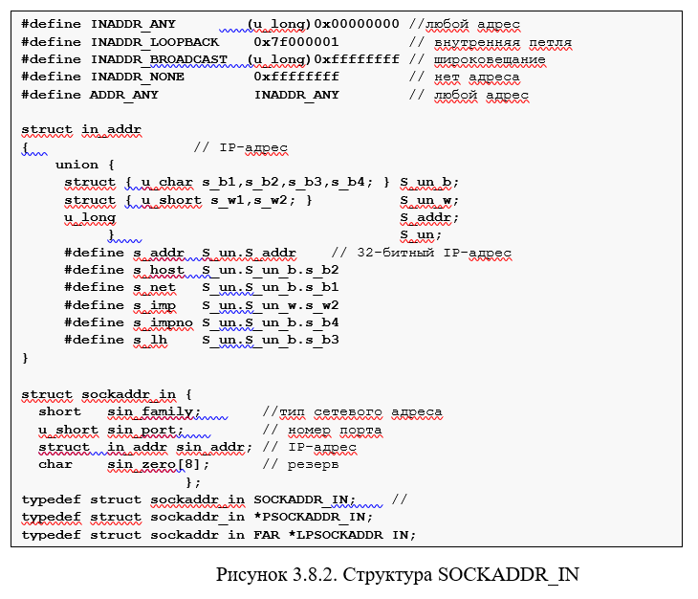
IP-адрес и номер порта в структуре SOCKADDR_IN хранятся в специальном сетевом формате. Этот формат отличается, от формата компьютеров с архитектурой Intel. В составе Winsock2 имеются функции, позволяющие преобразовывать форматы данных.
Для преобразования номера порта в формат TCP/IP следует использовать функцию htons. Функция ntohs является обратной функцией, предназначена для преобразования двух байтов в формате TCP/IP в формат u_short.
Полезной является функция inet_addr, предназначенная для преобразования символьного представления IPv4-адреса в формат TCP/IP. Функция inet_ntoa предназначена для обратного преобразования из сетевого представления в символьный формат.
Структура SOCKADDR_IN содержит три значения (параметры сокета):
• тип используемого адреса (константа AF_INET используется для обозначения семейства IP-адресов);
• номер порта (устанавливается значение 2000 с помощью функции htons)
• адрес интерфейса.
Последний параметр определяет собственный IP-адрес сервера. При этом предполагается, что хост, в общем случае, может иметь несколько IP-интерфейсов. Если требуется использовать определенный IP-интерфейс хоста, то необходимо его здесь указать. Если выбор IP-адреса не является важным или IP-интерфейс один на хосте, то следует указать значение INADDR_ANY (как это сделано в примере).
struct sockaddr_in {
short sin_family; //тип сетевого адреса
u_short sin_port; // номер порта
struct in_addr sin_addr; // IP-адрес
char sin_zero[8]; // резерв
};
SOCKET socket (
int af, //[in] формат адреса
int type, //[in] тип сокета
int prot //[in] протокол
);
- параметр af для стека TCP/IP принимает значение AF_INET;
- параметр type может принимать два значения:
• SOCK_DGRAM – сокет, ориентированный на сообщения(UDP);
• SOCK_STREEM – сокет, ориентированный на поток;
• старший номер версии;
- параметр prot определяет протокол транспортного уровня:
• для TCP/IP можно указать NULL

Все функции интерфейса Winsock2 могут завершаться успешно или с ошибкой. При описании каждой функции будет указано, каким образом можно проверить успешность ее завершения. В том случае, если функция завершает свою работу с ошибкой, формируется дополнительный диагностирующий код, позволяющий уточнить причину ошибки.
Диагностирующий код может быть получен с помощью функции WSAGetLastError. Функция WSAGetLastError вызывается, непосредственно сразу после функции Winsock2, завершившейся с ошибкой.

Интерфейс Nimed Pipe.
Современные операционные системы имеют встроенные механизмы межпроцессного взаимодействия - IPC (InterProcess Communication), предназначенные для обмена данными между процессами и для синхронизации процессов.
Разработчики программного обеспечения могут использовать IPC с помощью предоставляемых операционными системами программных интерфейсов (API).
Именованным каналом называется объект ядра операционной системы, который обеспечивает обмен данными между процессами, выполняющимися на компьютерах в одной локальной сети. Процесс, создающий именованный канал, называется сервером именованного канала. Процессы, которые связываются с именованным каналом, называются клиентами именованного канала. Любой именованный канал идентифицируется своим именем, которое задается при создании канала.
Именованные каналы бывают: дуплексные (позволяющие передавать данные в обе стороны) и полудуплексные (позволяющие передавать данные только в одну сторону). Передача данных в именованном канале может осуществляться как потоком, так и сообщениями. Обмен данными в канале может быть синхронным и асинхронным.
Все функции Named Pipe API можно разбить на три группы: функции управления каналом (создать канал, соединить сервер с каналом, открыть канал, получить информацию об именованном канале, получить состояние канала, изменить характеристики канала); функции обмена данными (писать в канал, читать из канала, копировать данные канала) и функции для работы с транзакциями.
Для использования функций интерфейса Named Pipe в программе на языке C++ необходимо включить в ее текст заголовочный файл Windows.h. Сами функции интерфейса располагаются в библиотеке KERNEL32.DLL ядра операционной системы.
Наименование  функции | Назначение
CallNamedPipe 2(  LPCTSTR nP, [in] указатель на имя канала  LPVOID pw, [in] указатель на буфер для записи  DWORD sw, [in] размер буфера для записи  LPVOID pr, [out] указатель на буфер для чтения  DWORD sr, [in] размер буфера для чтения  LPDWORD pi, [out] количество прочитанных байт  DWORD to [in] интервал ожидания); | Выполнить одну транзакцию
ConnectNamedPipe1(  HANDLE hp дескриптор канала  LPOVERLAPPED ol исп для ассинхр связи | Соединить сервер с каналом
CreateFile2(  LPCTSR pname символическое имя канала  DWORD accss чтение или запись в канал  DWORD share режимы совместного использования  LPSECURITY_ATTR атрибуты безопасности  DWORD oflag флаг открытия канала  DWORD aflag флаги и атрибуты  HANDLE exten дополнительные атрибуты | Открыть канал
CreateNamedPipe1(  LPCTSR pname символическое имя канала  DWORD omode атрибуты канала  DWORD pmode режимы передачи канала  DWORD pimax макс к-во экземпляров канала  DWORD osize размер выходного буфера  DWORD isize размер входного буфера  DWORD timeo время ожидания связи с клиентом  LPSECURITY_ATTRIBUTES sattr атрибуты безопастности) | Создать именованный канал
DisconnectNamedPipe1 | Закончить обмен данными
GetNamedPipeHandleState1(  HANDLE hP [in] дескриптор именованного канала  LPDWORD pst [out] указатель на состояние канала  LPDWORD pci, [out] указатель на к-во экземпляров каналов  LPDWORD pcc [out] указатель на макс. к-во байт  LPDWORD pto [out] указатель на интервал задержки  LPTSTR pun [out] указатель на имя владельца канала  DWORD lun [in] длина буфера для имени владельца канала); | Получить состояние канала
GetNamedPipeInfo1(  HANDLE hp дескриптор канала  LPDWORD pfg указатель на флаг тип канала  LPDWORD psw указатель на размер выходного буфера  LPDWORD psr указатель на размер входного буфера  LPDWORD pmi указатель на макс к-во экземпляров канала) | Получить информацию об именованном канале
PeekNamedPipe2(  HANDLE hp дескриптор канала  LPVOID pb указатель на буфер  DWORD sb размер буфера  LPDWORD pi кол-во прочитанных байт  LPDWORD pa кол-во доступных байт  LPDWORD pr кол-во непрочитанных байт) | Копировать данные канала
ReadFile2(  HANDLE hp дескриптор канала  LPVOID pb указатель на буфер ввода  DWORD sb кол-во читаемых байт  LPDWORD ps кол-во прочитанных байт  LPPOVERLAPPED ol для ассинхрон обработки) | Читать данные из канала
SetNamedPipeHandleState1(  HANDLE hP [in] дескриптор именованного канала  LPDWORD pst [in] указатель на новое состояние канала  LPDWORD pcc [in] указатель на макс. к-во байтов  LPDWORD pto [in] указатель на интервал задержки); | Изменить характеристики канала
TrasactNamedPipe23 (  HANDLE hp дескриптор канала  LPVOID pw указатель на буфер записи  DWORD sw размер буфера записи  LPDVOID pr указатель на буфер чтения  DWORD sr размер буфера чтения  LPDWORD pi кол-во прочитанных байт  LPPOVERLAPPED ol для ассинхрон обработки) | Писать и читать данные канала
WaitNamedPipe1(  LPCTSTR pn симвл имя канала  DWORD to интервал ожидания) | Определить доступность канала
WriteFile2(  HANDLE hp дескриптор канала  LPVOID pb указатель на буфер ввода  DWORD sb кол-во записываемых байт  LPDWORD ps кол-во записанных байт  LPPOVERLAPPED ol для ассинхрон обработки) | Писать данные в канал
В таблице 4.2.1 перечислены основные функции интерфейса Named Pipe. Следует отметить, что функции CreateFile, ReadFile, WriteFile, которые тоже перечислены в таблице 4.2.1, применяются не только для работы с именованными каналами, но и для работы с файловой системой, с сокетами и т.д. Поэтому эти универсальные функции часто не указывают в составе Named Pipe API.
Следует сразу отметить, что при создании именованного канала в программе на языке С++, одновременно создается дескриптор (HANDEL), который потом используется другими функциями Named Pipe API для работы с данным экземпляром именованного канала. По окончании работы с каналом необходимо эти дескрипторы закрыть с помощью функции CloseHandle Win32 API.
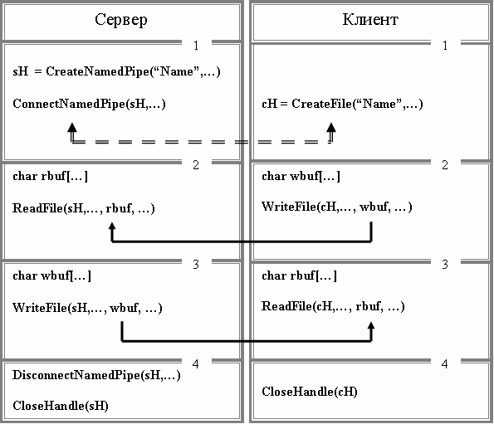
На рисунке 4.2.1 изображены две программы, реализующие два процесса распределенного приложения. Каждая из программ разбита на четыре блока.
Сплошными направленными линиями обозначается движение данных от одного процесса к другому. Прерывистой линией обозначается синхронизация процессов.
В первом блоке программы сервера выполняются две функции: CreateNamedPipe (создать именованный канал) и ConnectNamedPipe (подсоединить сервер к каналу). Одним из параметров функции CreateNamedPipe является имя канала (строка), а результатом ее работы (возвращаемым значением) является дескриптор (HANDEL) канала. Функция ConnectNamedPipe приостанавливает выполнение программы клиента до момента, пока программа клиента не выполнит функцию CreateFile.
Во втором и третьем блоках программы сервера осуществляется ввод и вывод данных (функции ReadFile и WriteFile) в именованном канале. Следует обратить внимание, что функции, осуществляющие ввод и вывод используют в качестве одного из своих параметров дескриптор именованного канала.
В последнем четвертом блоке программы сервер разрывает соединение с помощью функции DisconnectNamedPipe и закрывает дескриптор именованного канала.
Для программы клиента остается пояснить только первый блок, т.к. всем остальным блокам, есть аналогичные в программе сервера. В первом блоке программы клиента выполняется функция CreateFile, одним из параметров которой является строка с именем канала. Если к моменту выполнения функции канал уже создан и сервер подсоединился к каналу, то функция CreateFile возвращает дескриптор именованного канала, который потом используется в других функциях программы клиента. Иногда перед выполнением функции CreateFile, выполняют функцию WaitNamedPipe, позволяющую определить доступность экземпляра канала. Назначение всех функций будет пояснено ниже.
Как уже отмечалось, передача данных может осуществляться как потоком, так и сообщениями. Передача данных потоком возможна в том случае, если сервер и клиент работают на одном компьютере и использует локальные имена канала, в других случаях передача данных осуществляется сообщениями. Схема изображенная на рисунке 4.2.1 является общей для этих двух случаев.
Создание именованного канала
Сервером именного канала является процесс, создающий именованный канал. Именованный канал создается с помощью функции CreateNamedPipe (рисунок 4.3.1).
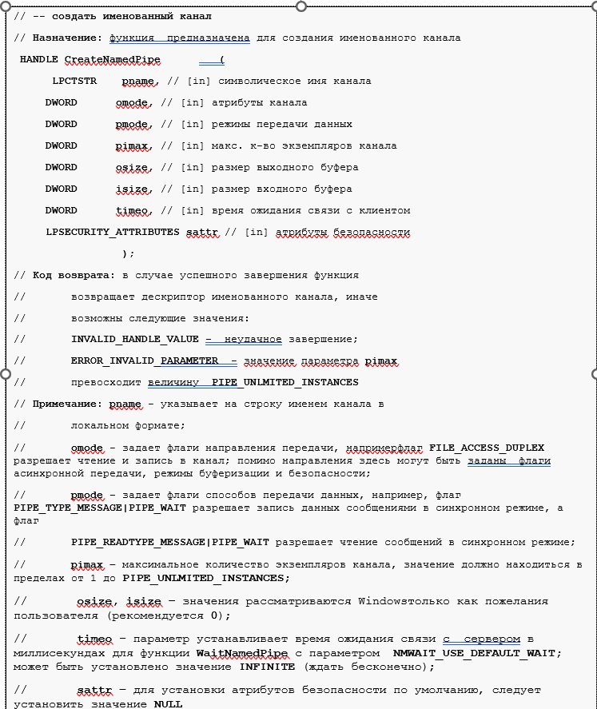
Рисунок 4.3.1. Функция CreateNamedPipe
Первый параметр функции CreateNamedPipe – указатель на строку имени канала. В зависимости от контекста в функциях используется два формата имени канала: локальный формат (рисунок 4.3.2) и сетевой формат (рисунок 4.3.3).

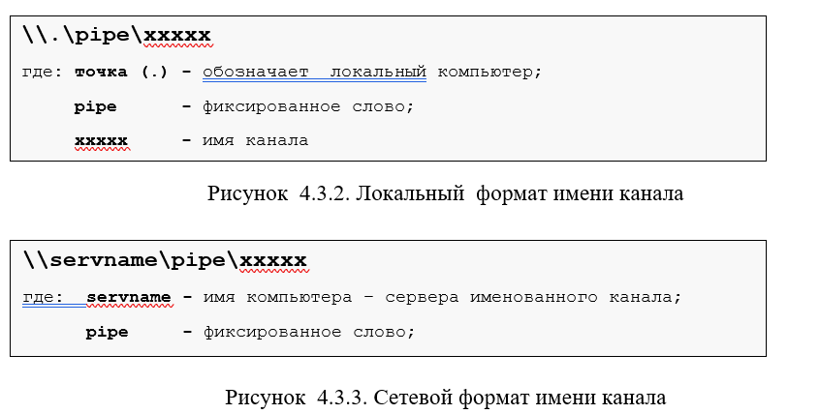
Для связи сервера по одному именованному каналу с несколькими клиентами, сервер должен создать несколько экземпляров этого канала. Каждый экземпляр создается функцией CreateNamedPipe, которая возвращает дескриптор экземпляра именованного канала. Отметим, что поток создающий экземпляр именованного канала должен иметь право доступа FILE_CREATE_PIPE_INSTANCE. Этим правом по умолчанию обладает поток создавший канал. Подробнее о применении нескольких экземпляров одного канала можно ознакомиться в [4] .
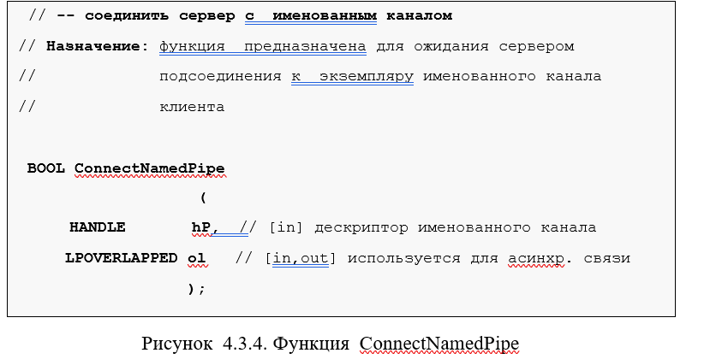
После того, как сервер создал именованный канал, он должен дождаться соединения клиента с этим сервером. Для этого сервер должен вызвать функцию ConnectNamedPipe (рисунок 4.3.4).
Соединение клиентов с именованным каналом
Прежде чем соединиться с именованным каналом, клиент может определить: доступен ли какой либо экземпляр этого канала. С этой целью клиент может вызывать функцию WaitNamedPipe (рисунок 4.3.1).
После обнаружения свободного канала, клиент может установить связь с каналом помощью функции CreateFile (рисунок 4.3.2). После успешного выполнения функции клиент и сервер могут обмениваться данными.
Здесь не рассматриваются атрибуты безопасности, которые могут быть определены при вызовах функций CreateNamedPipe и CreateFile. Однако, поясним, что для организации обмена, необходимо, чтобы атрибуты безопасности в этих функция были согласованными.
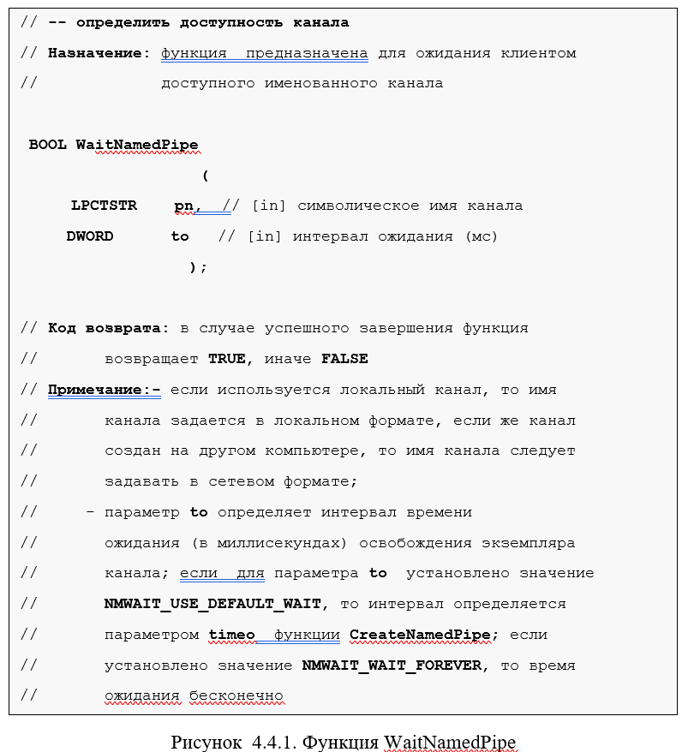
При установке в функциях Named Pipe API атрибутов безопасности по умолчанию, как это сделано во всех приведенных здесь примерах, подсоединиться каналу удаленный клиент сможет только в том случае, если он запущен от того же имени пользователя и с тем же паролем, что и сервер.
Кроме того, следует обратить внимание на правильное использование имени канала. На рисунке 4.3.5 при создании канала с помощью функции CreateNamedPipe использовалось имя канала \\.\pipe\ConsolePipe. При записи строки с именем канала в программе на языке C++, символ обратного слеша, в соответствии с правилами языка, удваиваются.
При использовании форматов имени канала, необходимо помнить, что:
- при создании канала всегда используется локальный формат имени;
- если клиент удаленный (на другом компьютере), то он всегда должен использовать сетевой формат имени; при этом обмен данными между клиентом и сервером осуществляется сообщениями;
- если клиент локальный и использует сетевой формат имени при подсоединении к каналу (функция CreateFile), то обмен данными осуществляется сообщениями;
- если клиент локальный и использует локальный формат имени канала, то обмен данными осуществляется потоком.
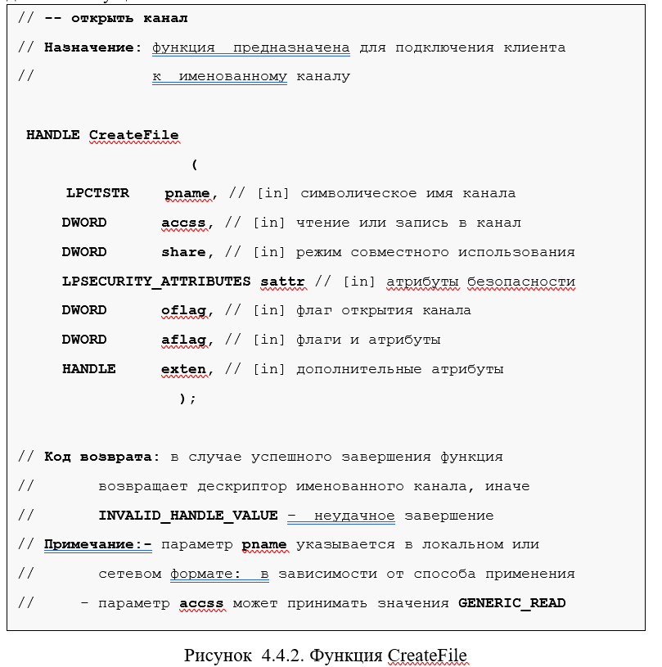
Если не существует экземпляров именованного канала с тем именем, которое указано в параметре функции WaitNamedPipe, то эта функция немедленно заканчивается неудачей (FALSE), независимо от установленного в параметре функции значения интервала ожидания. Если же канал создан, но сервер не выполнил функцию ConnectNamedPipe, то функция WaitNamedPipe на стороне клиента все равно вернет FALSE и сформирует диагностический код (функции GetLastError) ERROR_PIPE_CONNECTED. Даже в том случае, если функция WaitNamedPipe обнаружит свободный экземпляр канала (и вернет TRUE), то все равно нет гарантии, что до выполнения функции CreateFile этот канал не будет занят другим клиентом. Все эти замечания, делают применение функции WaitNamedPipe в большинстве случаев нецелесообразным.
Обмен данными по именованному каналу
Для обмена данными по именованному каналу используются три функции: ReadFile, WriteFile и PeekNamedPipe (рисунки 4.5.1, 4.5.2, 4.5.3).

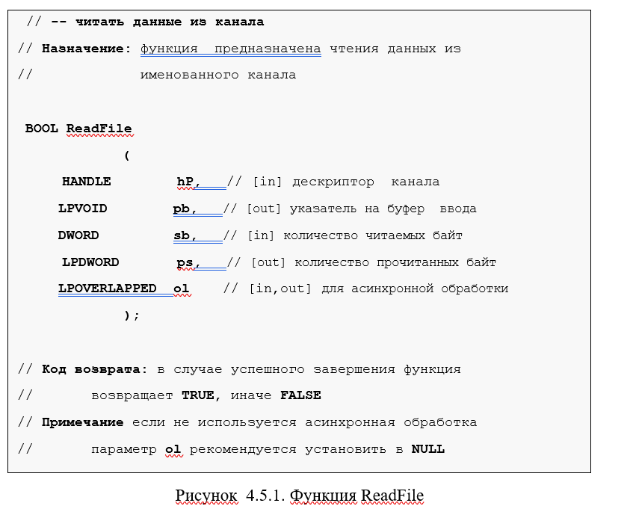
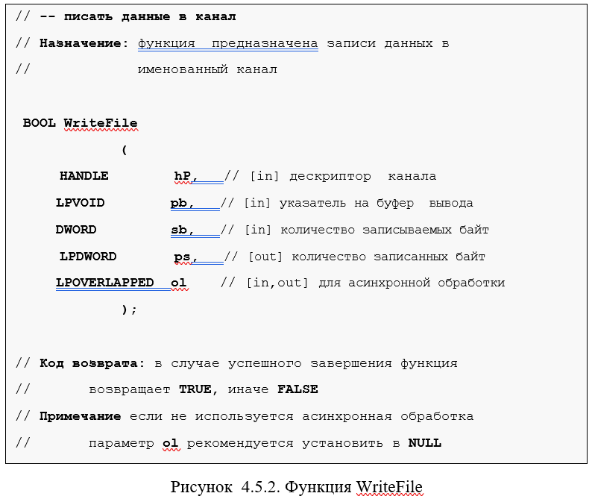
Параметры функций ReadFile и WriteFile достаточно просты и не требуют дополнительного пояснения. Функция PeekNamedPipe копирует данные из канала в буфер. При этом данные не извлекаются и их еще можно считать (извлечь) с помощью функции ReadFile.
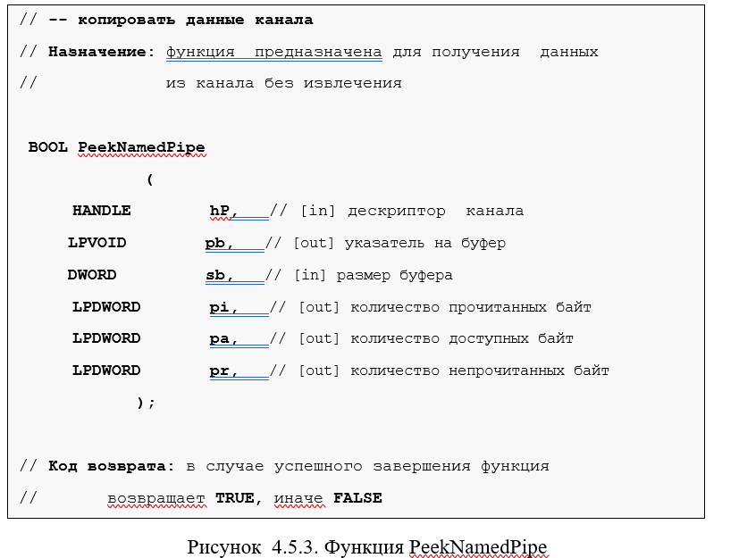
Передача транзакций по именованному каналу
Для обмена сообщениями по сети может использоваться функция TansactNamedPipe (рисунок 4.6.1), которая объединяет операции чтения и записи в одну операцию. Такую объединенную операцию называют транзакцией именованного канала. Функция TansactNamedPipe может быть использована только в том случае, если сервер именованного канала установил флаг PIPE_TYPE_MESSAGE.
Применение TransactNamedPipe целесообразно, если другая сторона канала может обеспечить достаточно быструю реакцию и оправить ответ на пришедшее сообщение.

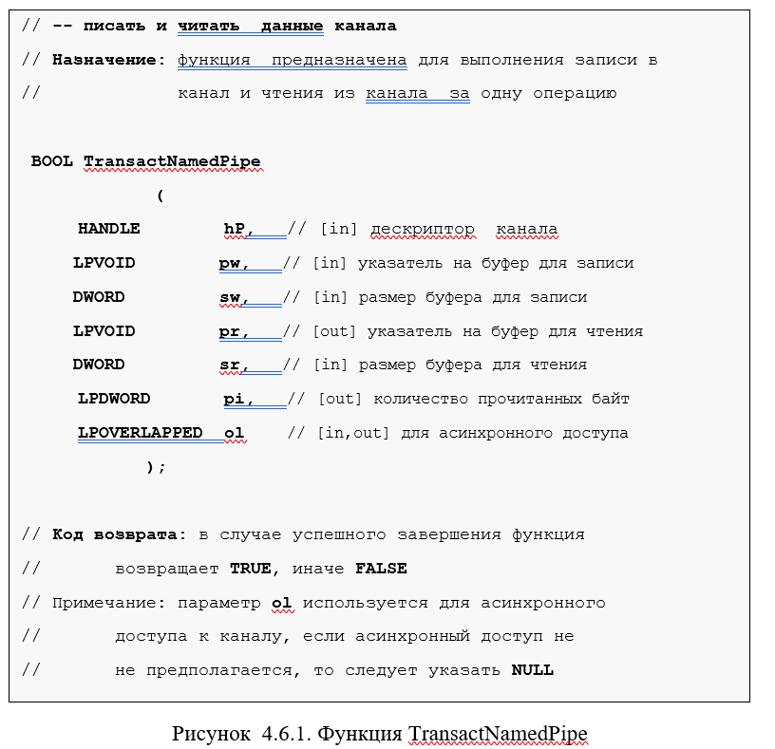
Часто взаимодействие сервера и клиента сводится к простому запросу клиента к серверу для получения некоторого сервиса. После выполнения запрошенной клиентом сервисной услуги, сервер информирует клиента о результате своей работы. Т.е. речь идет об одиночных эпизодических транзакциях.
Если требуется передать только одну транзакцию, то используют функцию CallNamedPipe (рисунок 4.6.2), которая работает следующим образом.
Сначала осуществляется установка связи с именованным каналом, имя которого указывается в параметрах функции. При этом именованный канал должен быть открыт в режиме данных сообщениями. После установки связи функция пересылает в канал единственное сообщение и получает одно сообщение в ответ. После обмена данными осуществляется разрыв связи с именованным каналом.
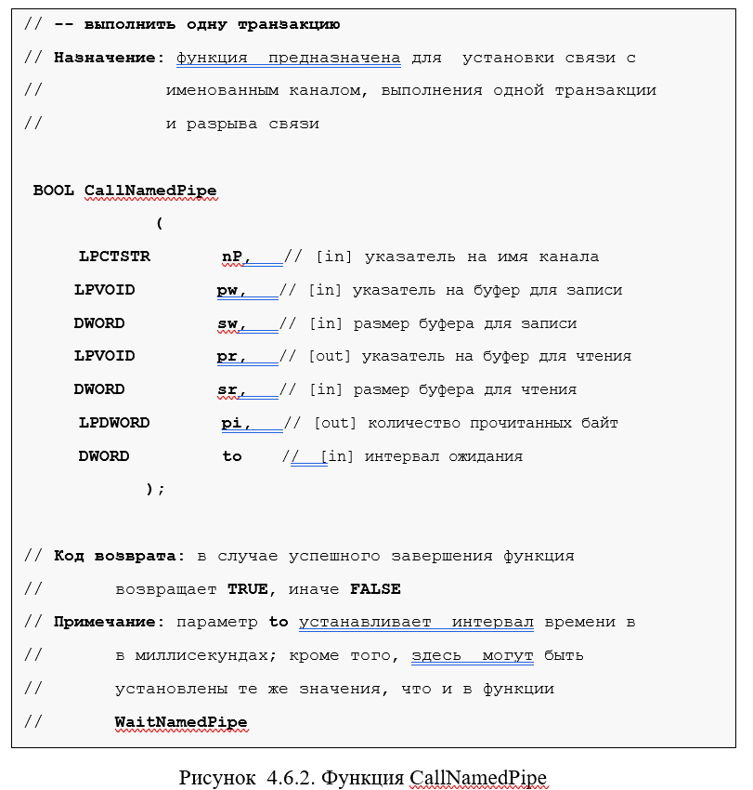
Определение состояния и изменение характеристик именованного канала
Для получения информации о созданном именованном канале можно использовать две функции GetNamedPipeInfo и GetNamedPipeHandleState (рисунки 4.7.1 и 4.7.2).
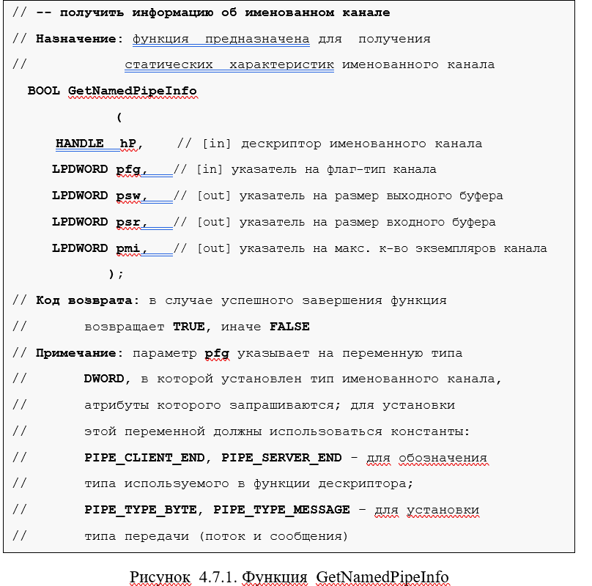

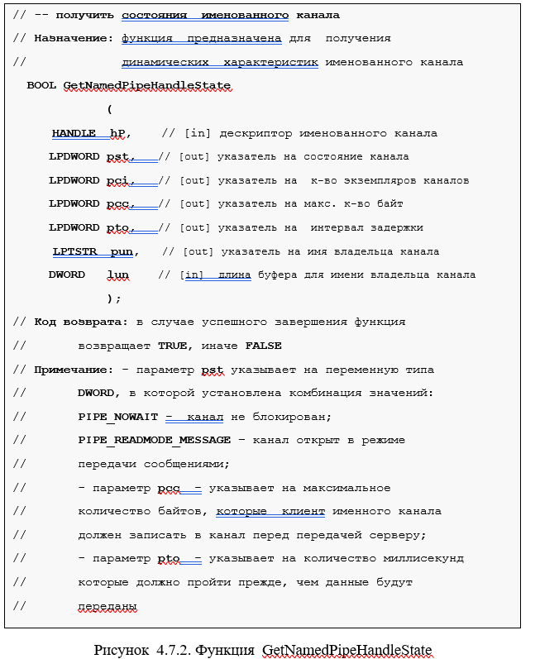
Чаще всего функция GetNamedPipeInfo используется на стороне клиента после открытия канала для выяснения размеров буферов, установленных операционной системой при создании канала.
Функция GetNametPipeHandleState используется для получения динамических параметров (которые могут быть изменены) именованного канала. Для изменения некоторых параметров может быть использована функция SetNamedHandleState (рисунок 4.7.3).
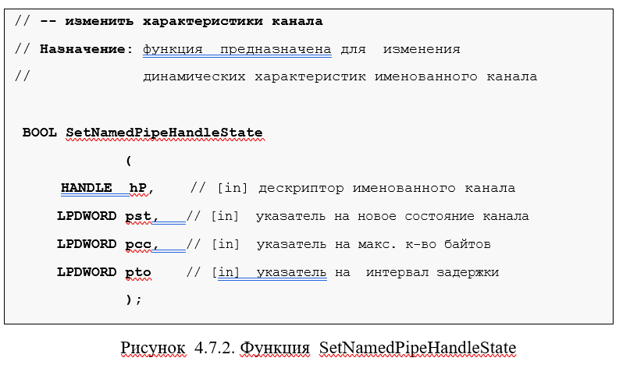

Интерфейс MailSlot.
В этой главе рассматривается еще один IPC – механизм, поддерживаемый операционной системой Windows и имеющий название Mailslots (почтовый ящик). Также, как и Named Pipe, механизм Mailslots может быть использован для обмена данными между распределенными в локальной сети процессами.
Назначение и состав интерфейса Mailslot
Почтовым ящиком (Mailslot) называется объект ядра операционной системы, который обеспечивает передачу данных от процессов-клиентов к процессам-серверам, выполняющимся на компьютерах в одной локальной сети. Процесс, создающий почтовый ящик называется сервером почтового ящика. Процессы, которые связываются с почтовым ящиком, называются клиентами почтового ящика.
Каждый почтовый ящик имеет имя, которое определяется сервером при создании и используется клиентами для доступа. Передача может осуществляться только сообщениями и в одном направлении – от клиента к серверу. Обмен данными может происходить в синхронном и асинхронном режимах. Допускается создание нескольких серверов с одинаковым именем почтового ящика – в этом случае все отправляемые клиентом сообщения будут поступать во все почтовые ящики, имеющие имя, указанное клиентом. Однако, следует сказать, что такая рассылка сообщений возможна только в том случае, когда длина оправляемых сообщений превышает 425 байт.
В том случае, если клиент отправляет сообщение размером меньше, чем 425 байт, то пересылка осуществляется без гарантии доставки. Пересылка сообщения размером более 425 байт возможна только от одного клиента к одному серверу.
Перечень функций интерфейса Mailslot API приводится в таблице ниже. Функции CreateFile, ReadFile, WriteFile являются универсальными и используются также для работы с именованными каналами, файловой системой, сокетами и т.д.
Наименование  функции | Назначение
CreateFile(  LPCTSTR mname,[in] символическое имя почтового ящика  DWORD accss, [in] чтение или запись  DWORD share, [in] режим совместного использования  LPSECURITY_ATTRIBUTES sattr [in] атрибуты безопасности  DWORD oflag, [in] флаг открытия почтового ящика  DWORD aflag [in] флаги и атрибуты  HANDLE exten [in] дополнительные атрибуты); | Открыть почтовый ящик
CreateMailslot(  LPCTSTR pname, [in] символическое имя ящика  DWORD maxms, [in] максимальная длина сообщения  DWORD timeo, [in] интервал ожидания  LPSECURITY_ATTRIBUTES sattr [in] атрибуты безопасности); | Создать почтовый ящик
GetMailslotInfo(  HANDLE hM, [in] дескриптор почтового ящика  LPDWORD ml, [out] максимальная длина сообщения  LPDWORD nl, [out] длина следующего сообщения  LPDWORD nm [out] количество сообщений  LPDWORD to [out] интервал ожидания сообщения); | Получить информацию о почтовом ящике(только на строне сервера)
ReadFile | Читать данные из почтового ящика
SetMailslotInfo(  HANDLE hM, [in] дескриптор почтового ящика  PDWORD to [in] новое значение интервала ); | Изменить время ожидания сообщения
WriteFile | Писать данные в почтовый ящик
На рисунке 5.2.1 изображена схема взаимодействия процесса-сервера и процесса-клиента в простейшем случае. Каждая программа разбита на три блока. Сплошной направленной линий обозначается движение данных от одного процесса к другому.

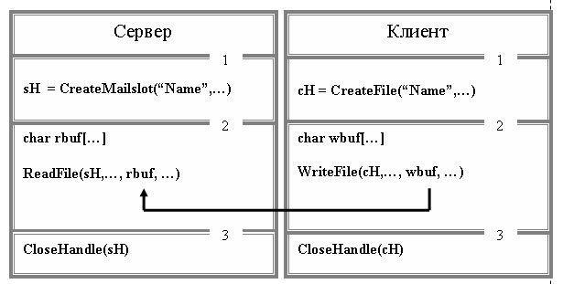
В первом блоке программы сервера выполняется функция CreateMailslot, создающая почтовый ящик. В случае успешного завершения функция возвращает дескриптор почтового ящика, который будет использоваться дальше. Кроме того, один из параметров функции CreateMailslot определяет время ожидания функцией ReadFile, очередного сообщения от клиента. В простейшем случае можно установить бесконечное время ожидания. Во втором блоке сервера осуществляется считывание данных из почтового ящика. В последнем третьем блоке сервера закрывается дескриптор почтового ящика, что приводит к его уничтожению.
В первом блоке программы клиента осуществляется подсоединение клиента к почтовому ящику с помощью функции CreateFile (открыть почтовый ящик). В случае успешного выполнения, функции формирует дескриптор почтового ящика, который потом используется функцией WriteFile (второй блок клиента) для записи данных в почтовый сервер. При завершении программы, следует закрыть дескриптор почтового ящика с помощью функции CloseHandle.
В принципе, между процессами обмен данными можно организовать в обе стороны. Для этого необходимо в рамках каждого процесса создать свой почтовый ящик, который бы использовался для приема сообщений.
Создание почтового ящика
Для создания почтового ящика используется функция CreateMailslot (рисунок 5.3.1).
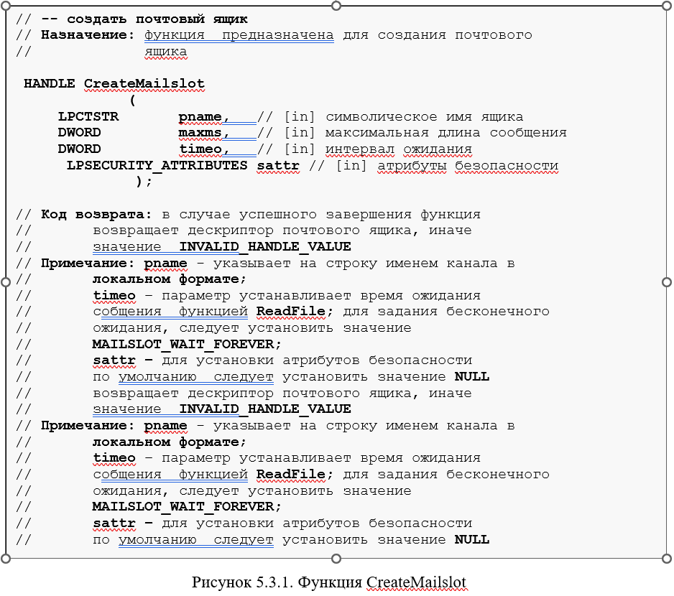
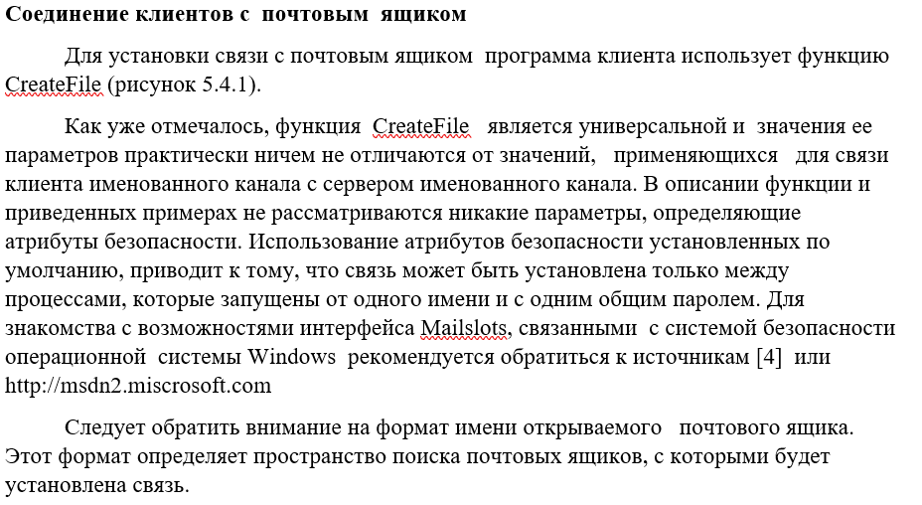

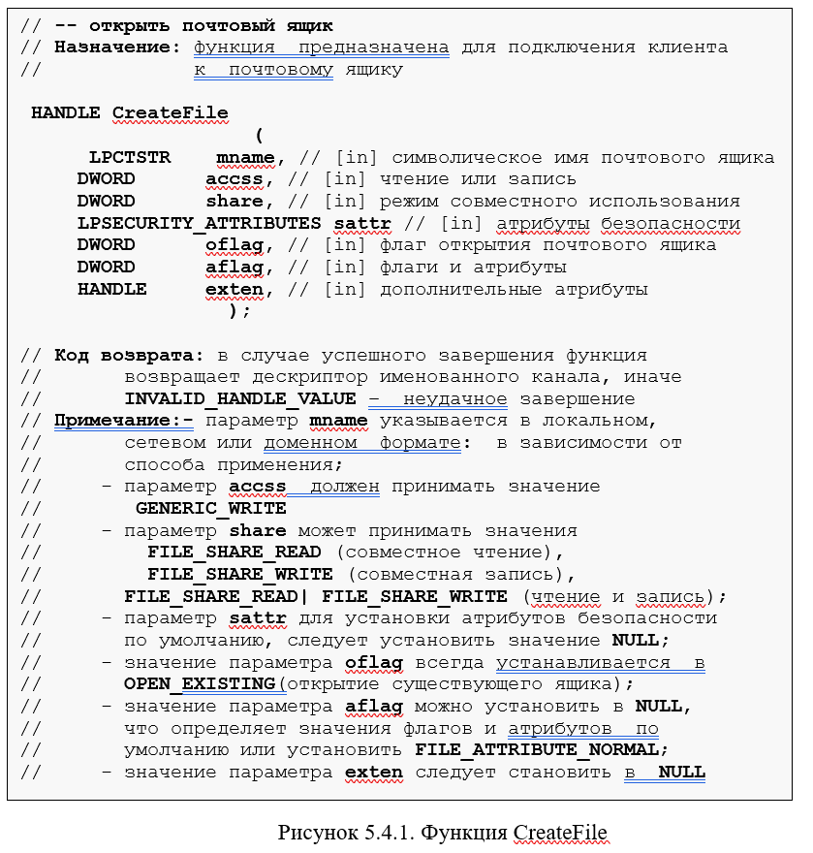
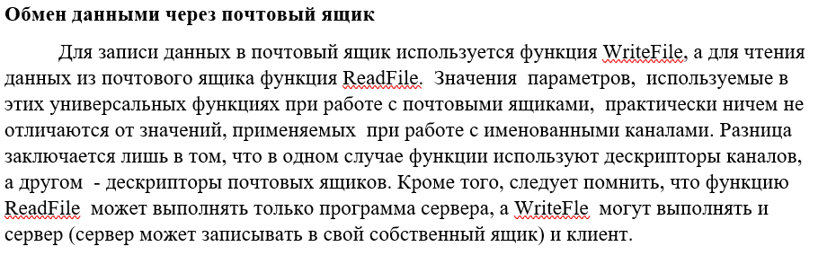
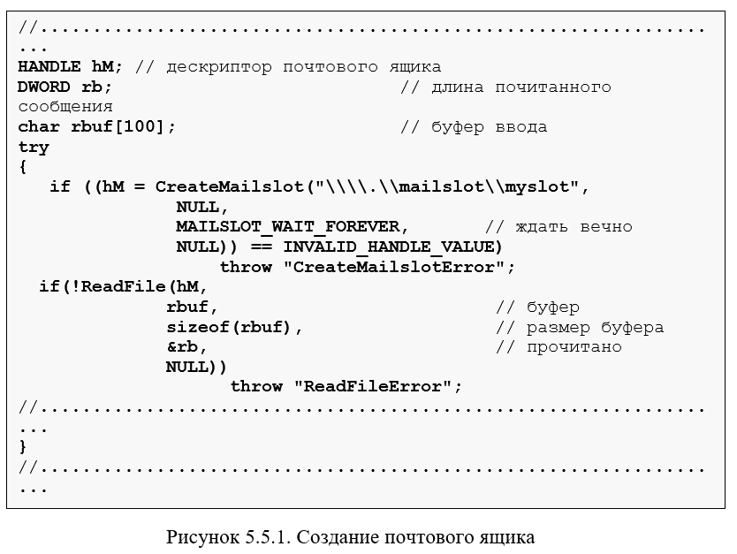
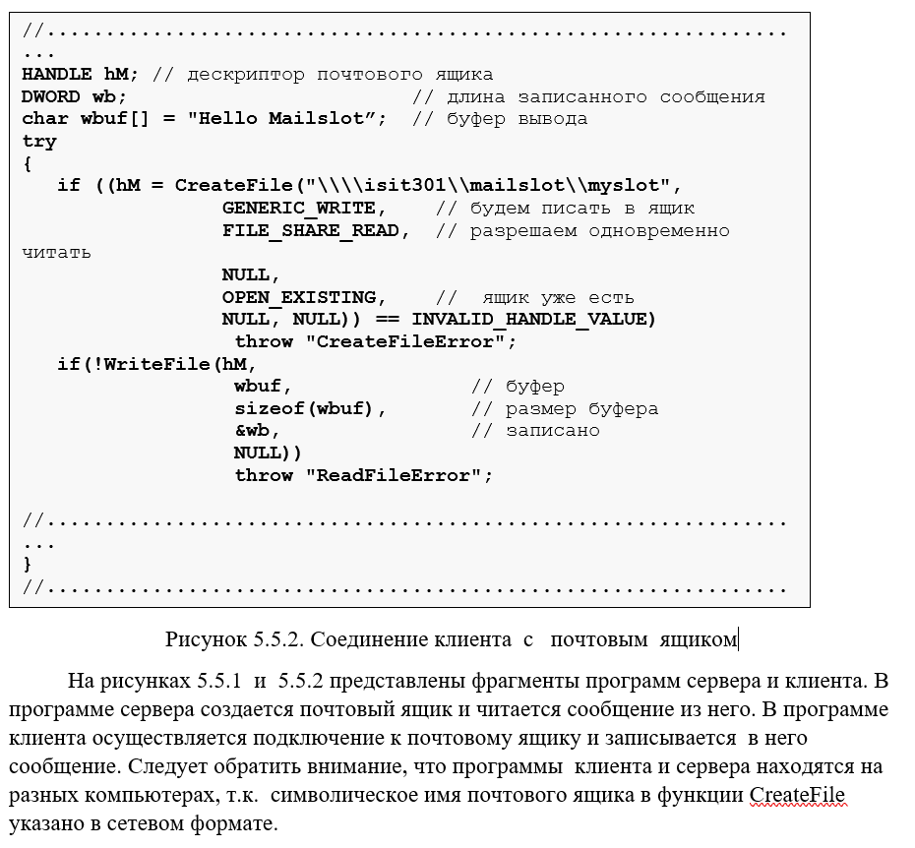

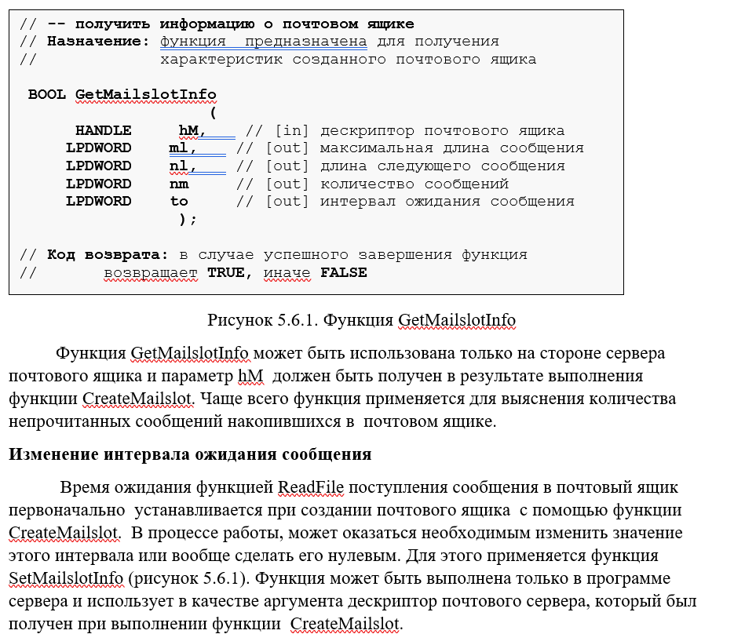
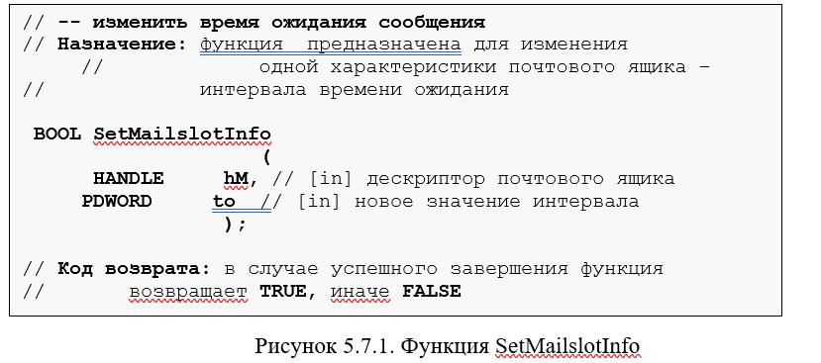
Итоги главы
1.Механизм Mailslots (почтовый ящик) является одним из IPC-механизмов операционной системы Windows, позволяющий создавать распределенные приложения архитектуры клиент-сервер в локальной сети TCP/IP.
2.Почтовый ящик представляет собой объект операционной системы, предоставляющий возможность пересылать данные в одном направлении: от клиента к серверу.
3.Почтовый ящик идентифицируется своим именем. Сервером называется процесс создающий почтовый ящик. Клиентом – процесс, который подключается к почтовому ящику и записывает в него данные.
4.Обмен данными осуществляется сообщениями и может происходить в синхронном и асинхронном режимах. Если клиент и сервер находятся на разных компьютерах, доставка сообщений не гарантируется.
5.Допускается создание нескольких ящиков с одним и тем же именем. Если пересылаемые сообщения не превышают 425 байт, то возможна передача данных одновременно нескольким почтовым ящикам.
6.В состав Mailslots API входят функции создания почтового ящика, подсоединения клиента к почтовому ящику, функции записи и чтения сообщений, а также функции для получения и установки характеристик почтового ящика.

Структура программы TCP-сервера.
Существование двух различных протоколов на транспортном уровне TCP/IP, определяет две схемы взаимодействия процессов распределенного приложения: схема, ориентированная на сообщения, и схема, ориентированная на поток.
Принципиальное различие этих схем, заключается в следующем.
В первом между сокетами курсируют UDP-пакеты, и поэтому вся работа, связанная с обеспечением надежности и установкой правильной последовательности передаваемых пакетов, возлагается на само приложение. В общем случае, получатель узнает адрес отравителя вместе с пакетом данных.
Во втором случае между сокетами устанавливается TCP-соединение и весь обмен данных осуществляется в рамках этого соединения. Передача по каналу является надежной и данные поступают в порядке их отправления.
В распределенных приложениях архитектуры клиент-сервер, клиенту и серверу отводится разная роль: инициатором обмена является клиент, а сервер ждет запросы клиента и обслуживает их. Таким образом, предполагается, что к моменту выдачи запроса клиентом, сервер должен быть уже активным, а клиент должен “знать” параметры сокета сервера.
Взаимодействие программ клиента и сервера в случае установки соединения схематично изображено на рисунке. Как и в предыдущем случае обе программы разбиты на блоки. Сплошными направленными линиями обозначается движение данных по сети TCP/IP, прерывистой – синхронизация (ожидание) процессов.
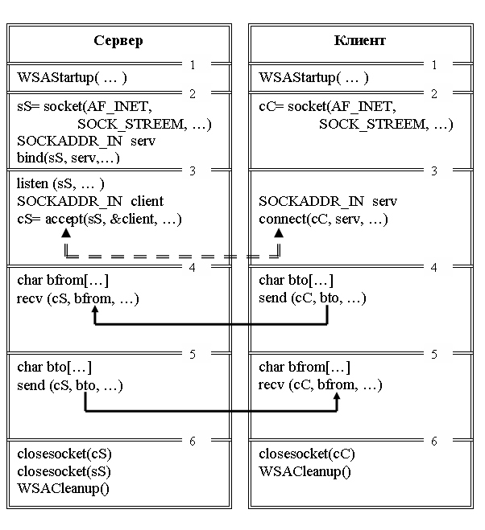
Сплошными направленными линиями обозначается движение данных по сети TCP/IP, прерывистой – синхронизация (ожидание) процессов.
Первые блоки обеих программ идентичны и предназначены для инициализации библиотеки WS2_32.DLL.
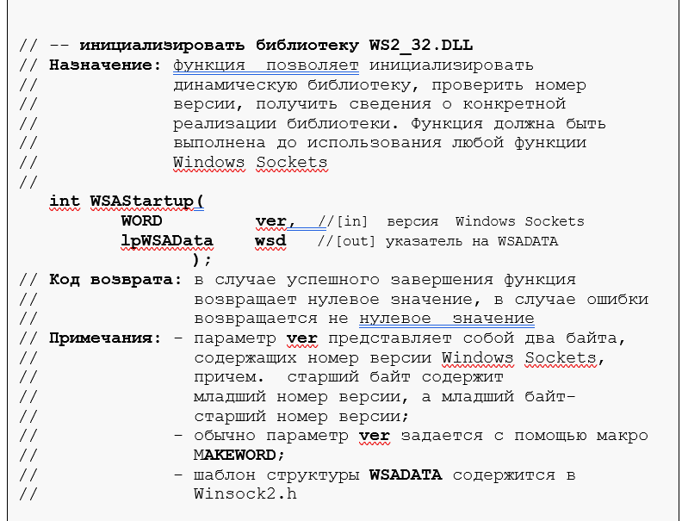
Второй блок программы сервера создает сокет (функция soсket) и устанавливает параметры этого сокета. Следует обратить внимание на параметр SOCK_STREEM параметра функции socket, указывающий, что сокет будет использоваться для соединения (сокет ориентированный на поток). Для установки параметров сокета, используется функция bind. При этом говорят, что сокет связывают с параметрами. Для хранения параметров сокета в Winsock2 предусмотрена специальная структура SOCKADDR_IN (она тоже присутствует на рисунке). Перед выполнением функции bind, которая использует эту структуру в качестве параметра, необходимо ее заполнить данными. Пока скажем только, что в SOCKADDR_IN хранится IP-адрес и номер порта сервера.
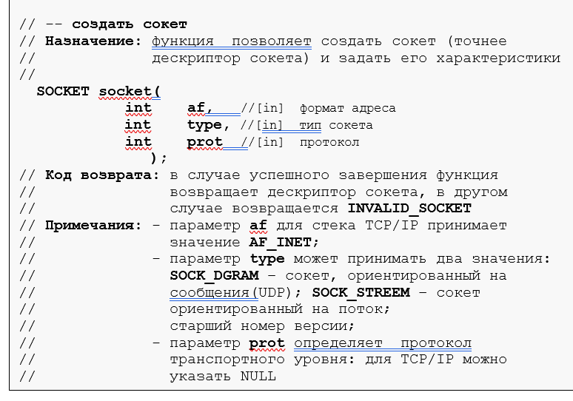
Инициализация Sockaddr
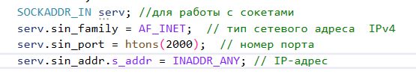
Для преобразования номера порта в формат TCP/IP следует использовать функцию htons
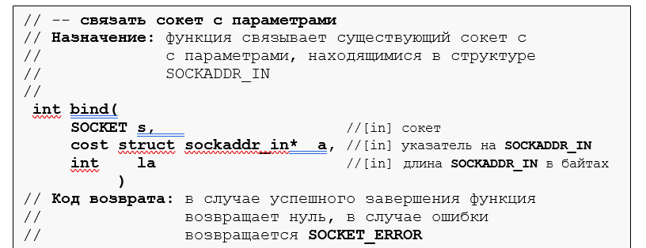
В третьем блоке программы сервера выполняются две функции Winsock2: listen и accept.
Функция listen переводит сокет, ориентированный на поток, в состояния прослушивания (открывает доступ к сокету) и задает некоторые параметры очереди соединений.
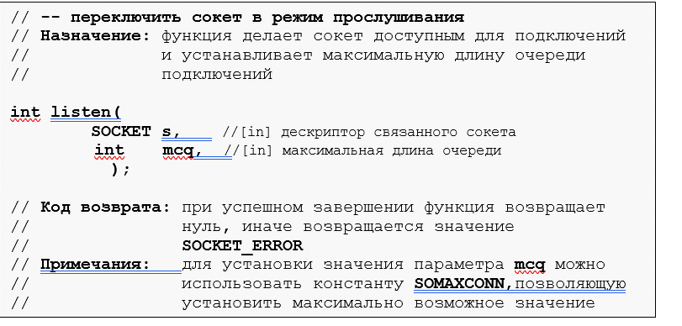
Функция accept переводит процесс сервера в состояние ожидания, до момента пока программа клиента не выполнит функцию connect (подключится к сокету). Если на стороне клиента корректно выполнена функция connect, то функция accept возвращает новый сокет (с эфемерным портом), который предназначен для обмена данными с подключившимся клиентом. Кроме того, автоматически заполняется структура SOCKADDR_IN параметрами сокета клиента.

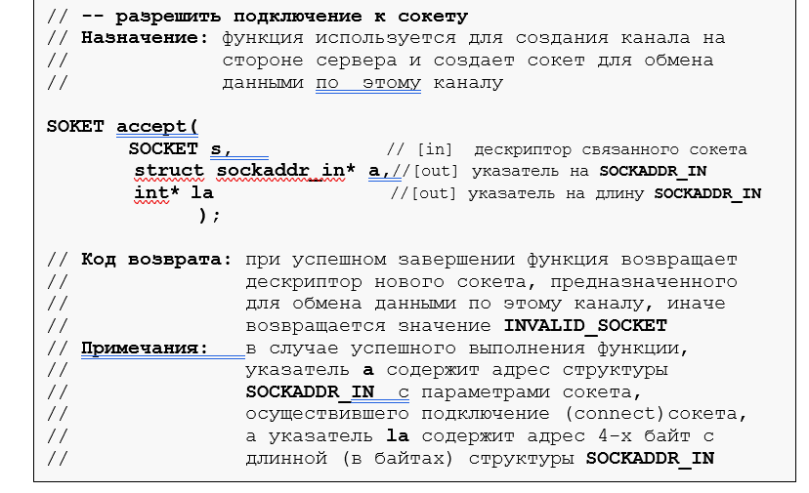
Четвертый и пятый блоки программы сервера предназначены для обмена данными по созданному соединению. Следует обратить внимание, что, во-первых, используются функции send и recv, а во-вторых, в качестве параметра эти функции используют сокет, созданный командой accept.
Работа функций send и recv является синхронной, т.е. до тех пор, пока не будет выполнена пересылка или прием данных выполнение программы приостанавливается
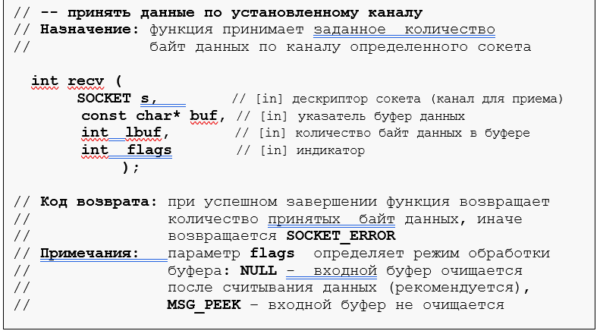
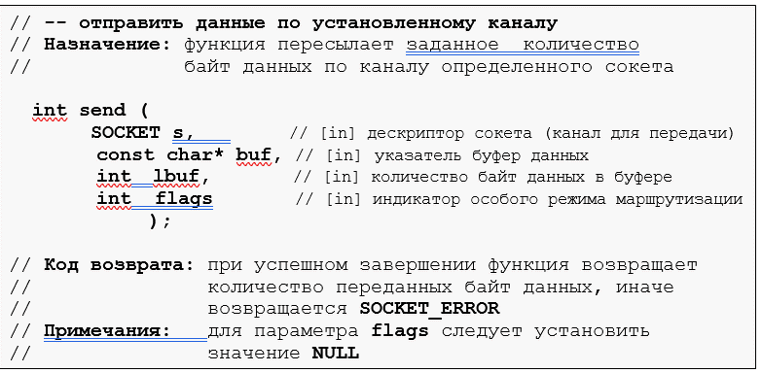
Закрытие сокета
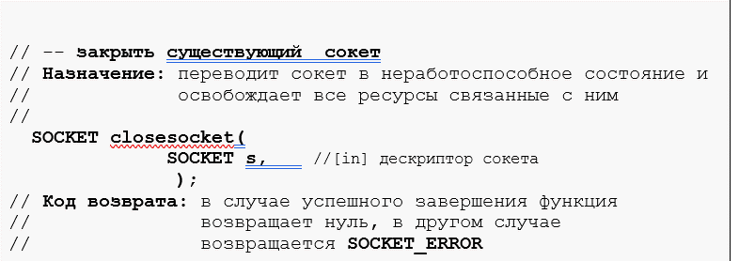
Завершение работы с библиотекой
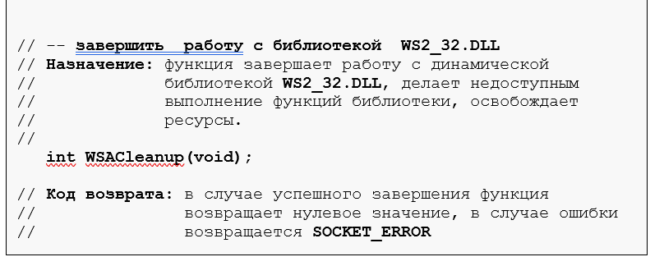
- Структура программы TCP-клиента.
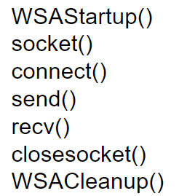
Канал связи (или соединение) создается между двумя сокетами, ориентированными на поток. На стороне сервера это должен быть связанный (функция bind) и переключенный в режим прослушивания (функция listen) сокет. На стороне клиента должен быть создан дескриптор ориентированного на поток сокета (функция socket).
Канал связи создается в результате взаимодействия функций accept (на стороне сервера) и connect (на стороне клиента). Алгоритм взаимодействия этих функций зависит от установленного режима ввода-вывода для участвующих в создании канала сокетов.
Функция accept (описание на рисунке 3.10.1) приостанавливает выполнение программы сервера до момента срабатывания в программе клиента функции connect (описание на рисунке 3.10.2). В результате работы функции accept создается новый сокет, предназначенный для обмена данными с клиентом.
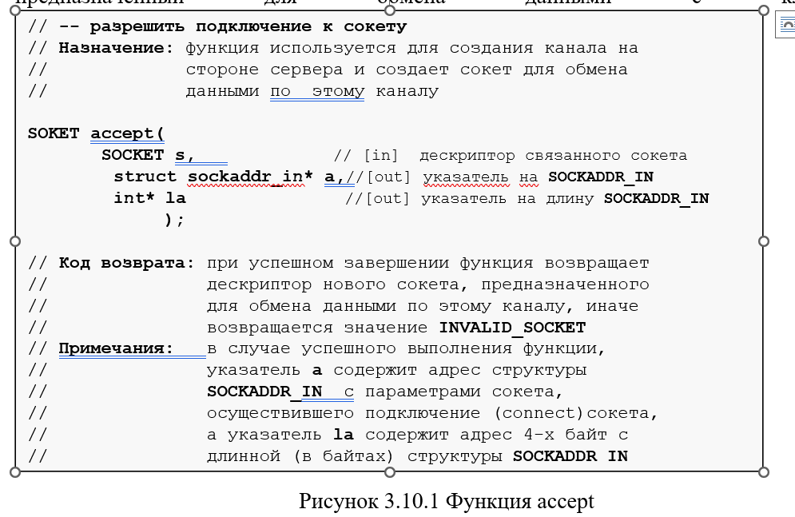
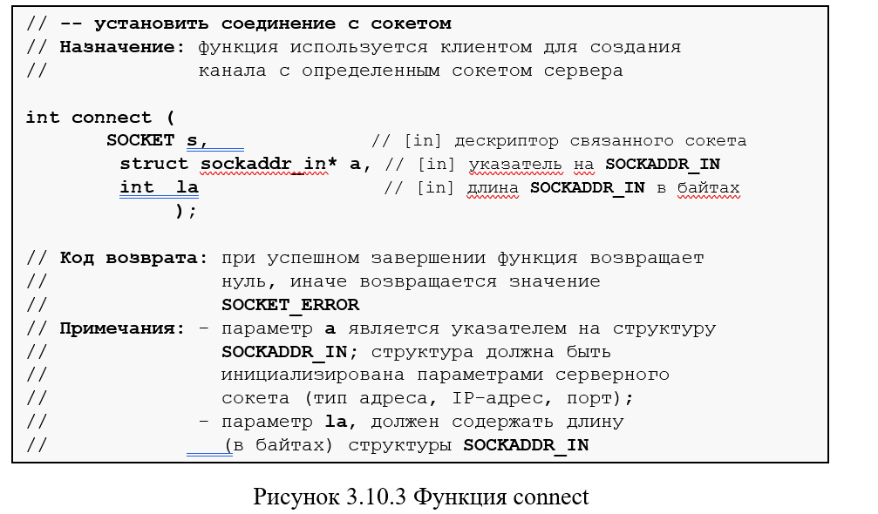
На стороне клиента создание канала осуществляется с помощью функции connect. Для того, чтобы выполнить функцию connect, достаточно просто предварительно создать сокет (функция socket), ориентированный на поток. Функция connect указывает модулю TCP сокет клиента, который будет использоваться для соединения с сокетом сервера (его параметры указываются через параметры connect). При этом предполагается, что серверный сокет создан (функции socket и bind) и для него уже выполнена функция listen. На рисунке 3.10.4 приведен фрагмент текста программы клиента, в котором используется функция connect.
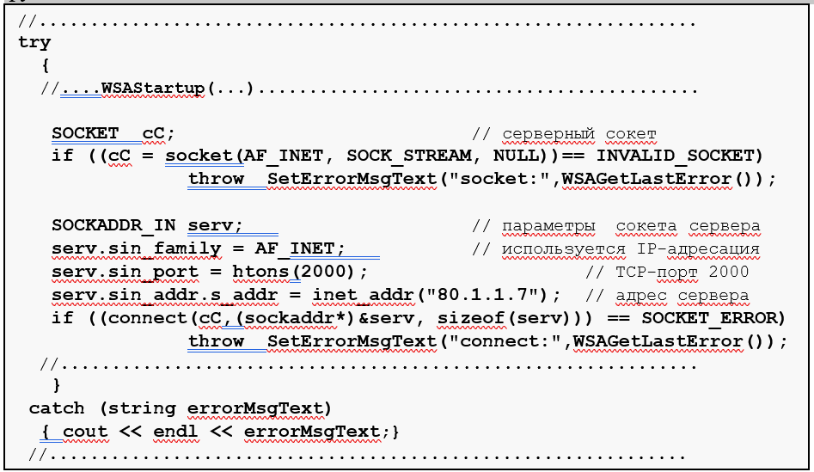
Обмен данными по каналу связи осуществляется между двумя сокетами и возможен сразу после того, как этот канал создан (выполнена функция accept на стороне сервера и функция connect на стороне клиента). Для пересылки данных по каналу Winsock2 предоставляет функции send и recv (рисунки 3.11.1 и 3.11.2). Функция send пересылает по каналу, указанного сокета, определенное количество байт данных. Функция recv принимает по каналу, указанного сокета, определенное количество байт данных. Для работы обеих функций в программе необходимо выделить память (буфер) для приема или оправления данных. Размер буфера для приема данных и для отправления данных указывается в параметрах функций. Реальное количество пересланных или принятых байт данных возвращается функциями send и recv в виде кода возврата.
Следует иметь в виду, что не всегда количество переданных или оправленных байт совпадает с размерами выходного или входного буферов. Более того, разрешается выполнять пересылку с нулевым количеством байт. Обычно такую пересылку используют для обозначения конца передачи. Для принимающей стороны операционная система буферизирует принимаемые данные. Если при очередном приеме данных размеры буфера будут исчерпаны, отправляющей стороне будет выдано соответствующий код ошибки.
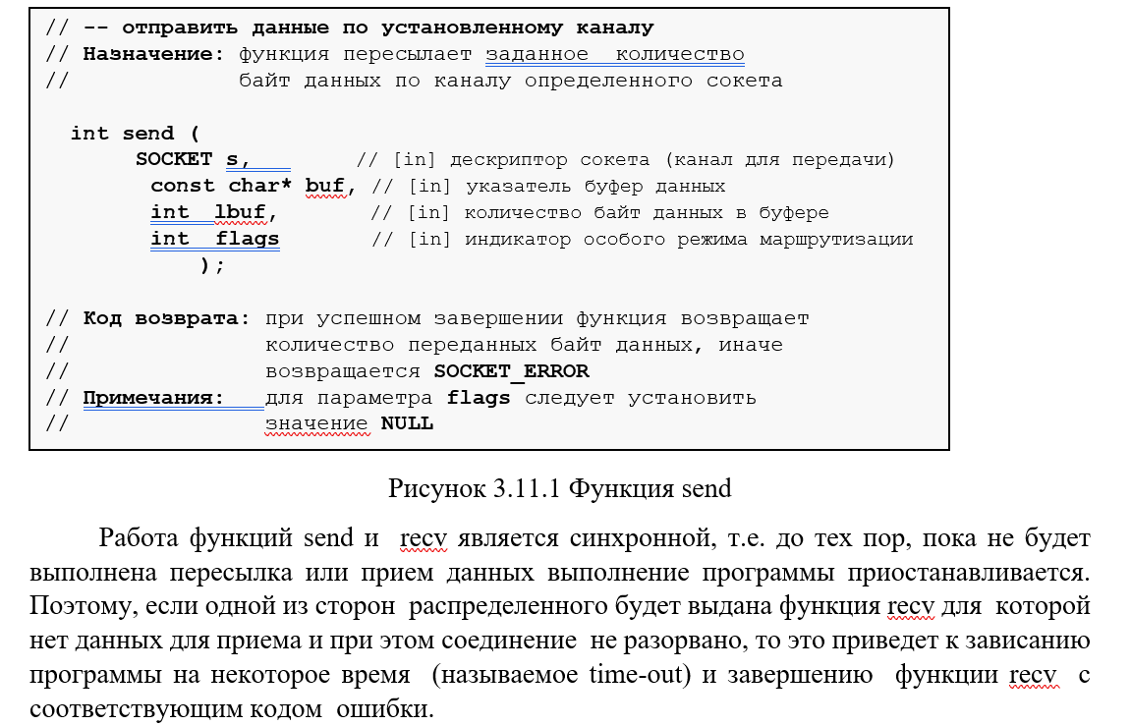
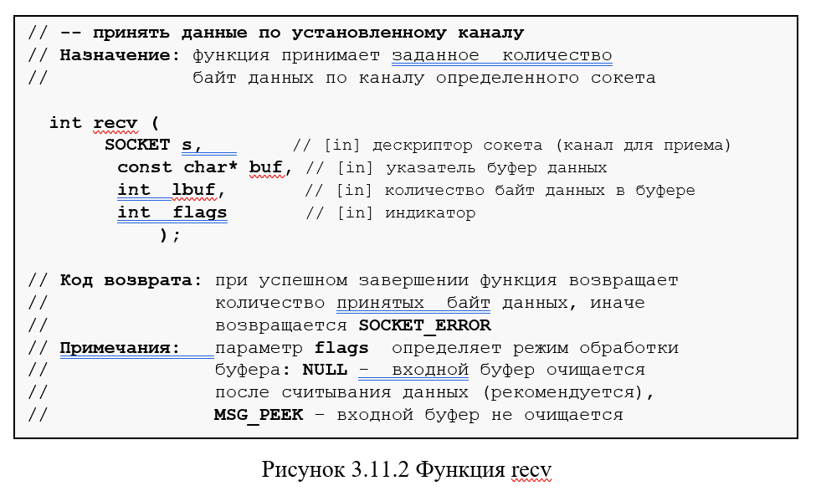

Структура программы UDP-сервера.

Структура программы UPD-клиента.
Существование двух различных протоколов на транспортном уровне TCP/IP, определяет две схемы взаимодействия процессов распределенного приложения: схема, ориентированная на сообщения, и схема, ориентированная на поток.
Принципиальное различие этих схем, заключается в следующем.
В первом между сокетами курсируют UDP-пакеты, и поэтому вся работа, связанная с обеспечением надежности и установкой правильной последовательности передаваемых пакетов, возлагается на само приложение. В общем случае, получатель узнает адрес отравителя вместе с пакетом данных.
Во втором случае между сокетами устанавливается TCP-соединение и весь обмен данных осуществляется в рамках этого соединения. Передача по каналу является надежной и данные поступают в порядке их отправления.
В распределенных приложениях архитектуры клиент-сервер, клиенту и серверу отводится разная роль: инициатором обмена является клиент, а сервер ждет запросы клиента и обслуживает их. Таким образом, предполагается, что к моменту выдачи запроса клиентом, сервер должен быть уже активным, а клиент должен “знать” параметры сокета сервера.
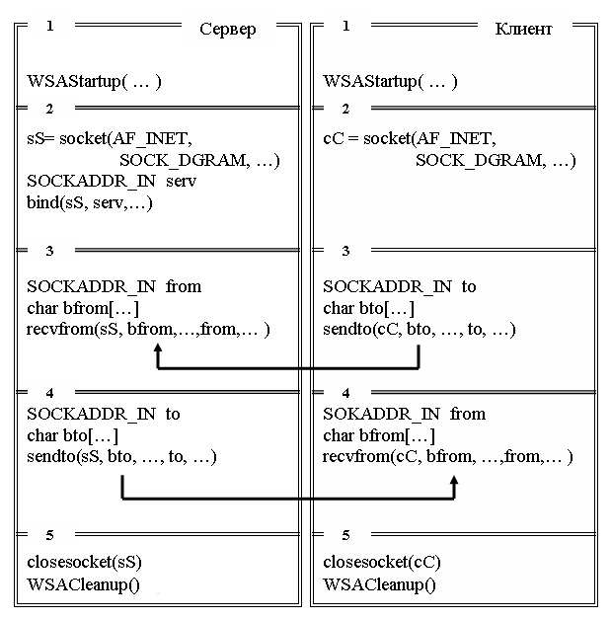
На рисунке схематично изображены две программы, реализующие два процесса распределенного приложения. Рассматриваемое приложение имеет архитектуру клиент-сервер (на рисунке сделаны соответствующие обозначения). Обе программы разбиты на пять блоков, а стрелками обозначается движение информации по сети TCP/IP.
Первые блоки обеих программ одинаковые и предназначены для инициализации библиотеки WS2_32.DLL.
Второй блок программы сервера создает сокет (функция soсket) и устанавливает параметры этого сокета. Следует обратить внимание на параметр SOCK_DGRAM функции socket, указывающий на тип сокета (в данном случае – сокет, ориентированный на сообщения). Для установки параметров сокета, используется функция bind. При этом говорят, что сокет связывают с параметрами. Для хранения параметров сокета в Winsock2 предусмотрена специальная структура SOCKADDR_IN (она тоже присутствует на рисунке). Перед выполнением функции bind, которая использует эту структуру в качестве параметра, необходимо ее заполнить данными. Пока скажем только, что в SOCKADDR_IN хранится IP-адрес и номер порта сервера.
В третьем блоке программы сервера выполняется функция recvfrom, которая переводит программу сервера в состояние ожидания, до поступления сообщения от программы клиента (функция sendto). Функция recvfrom тоже использует структуру SOCKADDR_IN – в нее автоматически помещаются параметры сокета клиента, после приема от него сообщения. Данные поступают в буфер, который обеспечивает принимающая сторона (на рисунке символьный массив bfrom). Следует отметить, что в качестве параметра функции recvfrom используется связанный сокет – именно через него осуществляется передача данных.
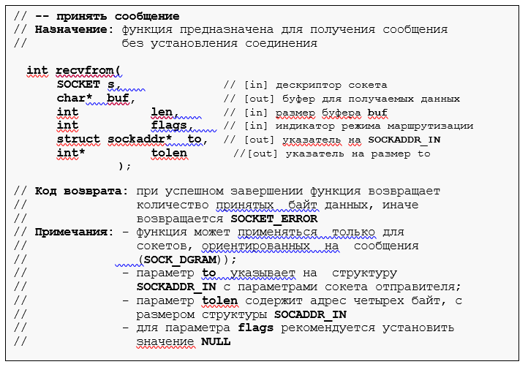
Четвертый блок программы сервера предназначен для пересылки данных клиенту. Пересылка данных осуществляется с помощью функции sendto. В качестве параметров sendto использует структуру SOCKADDR_IN с параметрами сокета принимающей стороны (в данном случае клиента) и заполненный буфер с данными.
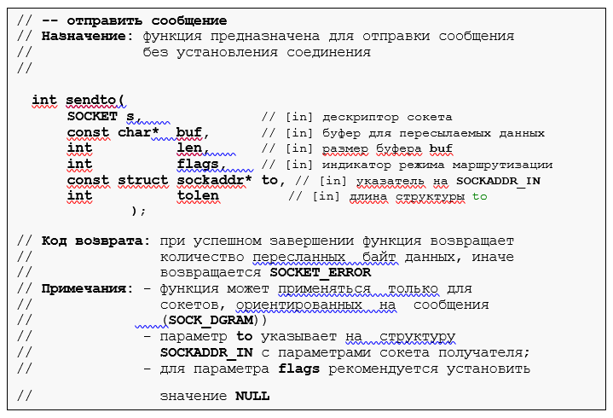
Пятые блоки программ сервера и клиента одинаковые и предназначены для закрытия сокета и завершения работы с библиотекой WS2_32.DLL.
Всем блокам программы клиента, кроме второго, есть аналог в программе сервера. Второй блок, в сравнении с сервером, не использует команду bind. Здесь проявляется основное отличие между сервером и клиентом. Если сервер, должен использовать однозначно определенные параметры (IP-адрес и номер порта), то для клиента это не обязательно – ему Windows выделяет эфемерный порт. Т.к. инициатором связи является клиент, то он должен точно “знать” параметры сокета сервера, а свои параметры клиент получит от Windows и сообщит их вместе с переданным пакетом серверу.

11, 12. Структура параллельного сервера. Структура параллельного сервера. Accept Server. GarbageCleaner.
Распределенное приложение, предполагает наличие одной программы сервера, которая одновременно обслуживает несколько программ клиентов. Управление сервером осуществляется с помощью специальной программы, которую будем называть консолью управления.
Серверы, одновременно обслуживающие несколько клиентов, по методу облуживания подразделяются на итеративные и параллельные серверы (iterative and concurrent servers).
Работа итеративного сервера описывается циклом из четырех шагов:
1) ожидание запроса от клиента;
2) обработка запроса;
3) отправка результата запроса;
4) возврат в ждущее состояние 1.
Очевидно, что сервер этого класса может применяться в том случае, если предполагаются короткие запросы от клиентов, не требующие больших затрат на обработку и длинных ответов сервера. Как правило, подобные серверы работают над UDP, когда нет необходимости создавать отдельный канал связи для каждого клиента. Консоль управления в этом случае может быть выполнена в виде специального клиента, запросы которого и есть команды управления сервером.
Параллельные серверы имеют другой цикл работы:
1) ожидание запроса от клиента;
2) запуск нового сервера для обработки текущего запроса;
3) возврат в ждущее состояние 1.
Преимущество параллельных серверов заключается в том, что он лишь порождает новые серверы, которые и занимаются обработкой запросов клиентов. Очевидно, что для создания параллельных серверов необходимым условием является мультизадачность операционной среды сервера. По всей видимости, параллельные серверы целесообразно использовать, если предполагается наличие относительно длительного сеанса связи между клиентом и сервером. Как правило, параллельные серверы работают над TCP. Консоль управления может быть создана, как отдельный процесс или поток (в зависимости от возможностей операционной системы) в рамках сервера или так же, как предлагалось для итеративного сервера, выполнить в виде специализированного клиента.
Сложности в разработке: Критическим по времени для параллельного сервера является момент подключения клиента. Сервер не должен тратить много времени на подключение клиента
С другой стороны, может потребоваться управлять процессом подключения.
После подключения клиента к параллельному серверу запускается отдельный процесс, обслуживающий запрос клиента. Для управления обслуживающими процессами и для сбора статистики требуется динамическая структура данных (позволяющая добавлять и удалять элементы структуры), предназначенная для хранения информации о работающих в настоящий момент обслуживающих процессах. Как правило, для хранения подобной информации используют связный список.
Отдельные процессы, работающие в рамках параллельного сервера, могут использовать общие ресурсы. Некоторые ресурсы, могут быть разрушены при совместном использовании несколькими параллельными процессами (например, связный список). Для разрешения этой проблемы следует использовать механизмы синхронизации, позволяющие последовательно использовать такие критические ресурсы.
Структура параллельного сервера, зависит, в конечном счете, от характера решаемой сервером задачи, но все же существуют общие структурные свойства сервера, на которых следует остановиться. Для того, чтобы упростить изложение будем рассматривать далее конкретную реализацию (модель) параллельного сервера с именем ConcurrentServer структура которого, по мнению автора, отражает все требующие внимания моменты.
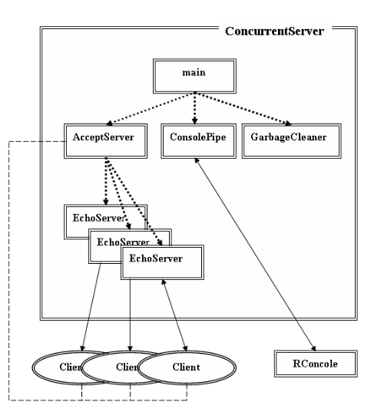
На рисунке изображена структура параллельного сервера, назначением которого является, одновременное обслуживание нескольких клиентских программ. Обслуживание заключается в получении от клиента по установленному TCP-соединению последовательности символов и в возврате (пересылке) этой последовательности обратно. Кроме того, предполагается, что сервер может выполнять команды, введенные с консоли управления, с которой поддерживается связь через именованный канал (Named Pipe).
Все процессы, работающие в рамках сервера, изображены на рисунке прямоугольниками. Пунктирными направленными линиями обозначается создание (запуск) одного процесса другим.
Процесс c именем main, является главным процессом сервера, который получает управление от операционной системы. Этот процесс создает и запускает новые процессы AcceptServer, ConsolePipe и GarbageCleaner. Процесс AcceptServer, в свою очередь создает несколько процессов с именем EchoServer. Сплошными двунаправленными линиями обозначается перемещение данных. Данные перемещаются между EchoServer-процессами сервера и клиентскими программами (с именем Client), обозначенными на рисунке овалами, а также между программой с именем RConsole, реализующей клиентскую часть консоли управления, и процессом ConsolePipe, который реализует серверную часть консоли управления. Штриховой линией, соединяющей изображение клиентских программ и изображение процесса AcceptServer обозначается процедура создания соединения между клиентом и сервером.
Опишем назначение компонентов изображенного на рисунке распределенного приложения.
Процесс main. Основным назначением процесса main, является запуск, инициализация и завершение работы сервера. Как уже отмечалось, именно этот процесс первым получает управление от операционной системы. Процесс main запускает основные процессы: AcceptServer, ConsolePipe и RConsole.
Процесс AcceptServer. AcceptServer создается процессом main и предназначен для выполнения процедуры подключения клиентов к серверу, для исполнения команд консоли управления, а также для запуска процессов EchoServer, обслуживающих запросы клиентских программ по созданным соединениям. Кроме того, AcceptServer создает список подключений, который далее будем называть ListContanct. При подключении очередного клиента, процесс AcceptServer добавляет в ListContact элемент, предназначенный для хранения информации о состоянии данного подключения.
Процесс ConsolePipe. ConsolePipe создается процессом main и является сервером именованного канала, по которому осуществляется связь между программой RConsole (консоль управления сервером) и параллельным сервером.
Процесс GarbageCleaner. Основным назначением процесса GarbageCleaner является удаление элемента списка подключений ListContact, после отключения программы клиента. Следует сразу отметить, что ListContact является ресурсом, требующим последовательного использования. Одновременная запись и (или) удаление элементов списка может привести к разрушению списка ListContact.
Процесс EchoServer. Процессы EchoServer создаются процессом AcceptServer по одному для каждого успешного подключения программы клиента. Основным назначением процесса EchoServer является прием данных по созданному процессом AcceptServer подключению и отправка этих же данных без изменения обратно программе клиента. Условием окончания работы сервера является получение от клиента пустого сегмента данных (имеющего нулевую длину).
Программа Client. Программа Client предназначена для пересылки данных серверу и получения ответа от сервера. Программа может работать, как на одном компьютере с сервером (будет использоваться интерфейс внутренней петли), так и на другом компьютере, соединенным с компьютером сервера сетью TCP/IP. Для окончания работы с сервером программа формирует и отправляет сегмент данных нулевой длины.
Программа RConsole. Программа RConsole предназначена для ввода команд управления сервером и для вывода диагностических сообщений, полученных от сервера. RConsole является клиентом именованного канала.
Список подключений ListContact. Список ListContact (не изображен на рисунке) создается основе стандартного класса list и предназначен для хранения информации о каждом подключении. Список создается пустым при инициализации процесса AcceptServer. В рамках этого же процесса осуществляется добавление элементов списка, по одному для каждого подключения. При отключении программы клиента от сервера, соответствующий элемент списка помечается, как неиспользуемый. Удаление неиспользуемого элемента осуществляется процессом GarbageCleaner, который работает в фоновом режиме.

Широковещание. Обнаружение сервера с помощью широковещания.
Широковещание (broadcast) — это метод передачи данных в сети, при котором сообщение отправляется всем устройствам в локальной сети (LAN)
До сих пор при разработке распределенного приложения предполагались известными сетевой адрес компьютера, на котором находится программа-сервер и номер порта, прослушиваемый этой программой. В реальности, распределенное приложение не должно быть привязано к конкретным параметрам сокетов, т.к. это делает ограниченным его применение.
Для обеспечения независимости приложения от параметров сокета сервера (сетевой адрес и номера порта), как правило, номер порта делают одним из параметров инициализации сервера и хранят в специальных конфигурационных файлах, которые считывается сервером при загрузке (реже номер порта передается в виде параметра в командной строке). Так, например, большинство серверов баз данных в качестве одного из параметров инициализации используют номер порта, а при конфигурации (или инсталляции) клиентских приложений указывается сетевой адрес и порт сервера.
В некоторых случаях удобно возложить поиск сетевого адреса сервера на само клиентское приложение (при условии, что номер порта сервера известен). В этих случаях используются широковещательные сетевые адреса, позволяющие адресовать сообщение о поиске сервера всем компьютерам сети.
Предполагается, что сервер (или несколько серверов) должен находиться в состоянии ожидания (прослушивания) на доступном в сети компьютере. При получении сообщения от клиента, сервер определяет параметры сокета клиента и передает клиенту необходимые данные для установки канала связи. В общем случае в сети может находиться несколько серверов, которые откликнутся на запрос клиента. В этом случае алгоритм работы клиента должен предполагать процедуру обработки откликов и выбора подходящего сервера. Сразу следует оговориться, что реально данный метод можно применять только внутри сегмент локальной сети, т.к. широковещательные пакеты, как правило, не пропускаются маршрутизаторами и шлюзами.
Использование широковещательных адресов возможно только в протоколе UDP.
Стандартный широковещательный адрес в формате TCP/IP задается с помощью константы INADDR_BROADCAST, которая определена в Winsock2.h. По умолчанию использование стандартного широковещательного адреса не допускается и для его применения необходимо установить специальный режим использования сокета SO_BROADCAST с помощью функции setsockopt. Проверить установленные для сокета режимы можно с помощью функции getsockopt (описание здесь не приводится).
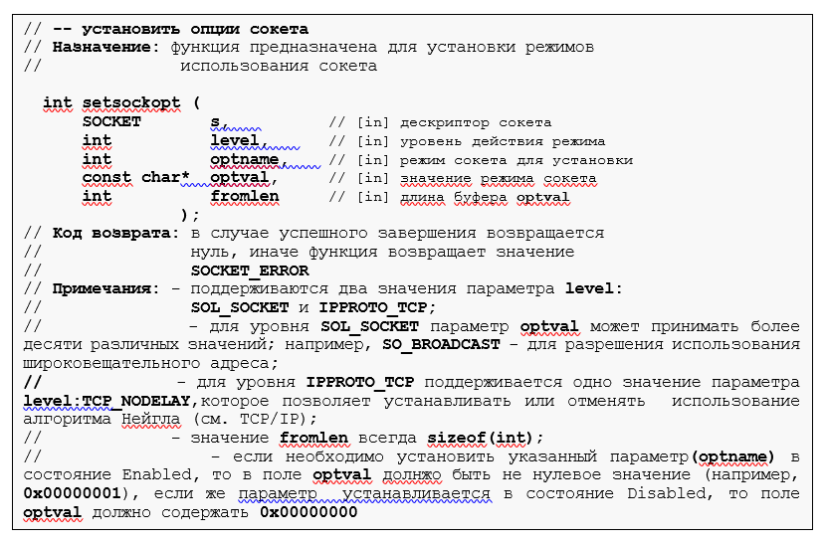
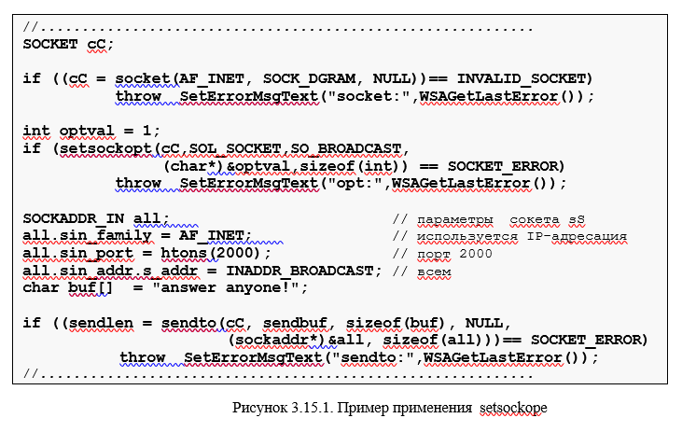

Применение символического адреса хоста.
При наличии специальной службы в сети способной разрешить адрес компьютера по его символическому имени (например, DNS или некоторые протоколы, работающие поверх TCP/IP) поиск серверного компьютера можно осуществить с помощью функции gethostbyname. При этом предполагается, что известно символическое имя компьютера, на котором находится программа сервера.
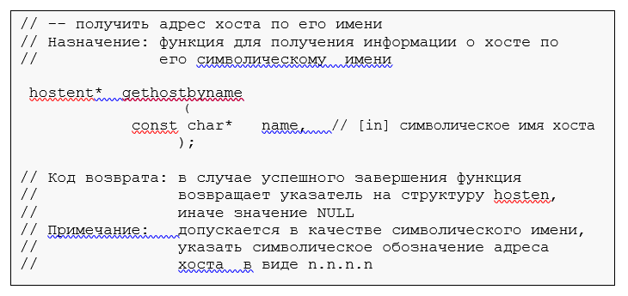
Такое решение достаточно часто применяется разработчиками распределенных систем. Связав набор программ-серверов с определенными стандартными именами компьютеров, распределенное приложение становится не зависимым от адресации в сети. Естественно при этом необходимо позаботиться, чтобы существовала служба, разрешающая адреса компьютеров по имени. Установка таких служб, как правило, возлагается на системного администратора сети.
Помимо функции gethostbyname в составе Winsock2 имеется функция gethostbyaddr, назначение которой противоположно: получение символического имени компьютера по сетевому адресу. Обе функции используют структуру hosten, содержащуюся в Winsock2.h.
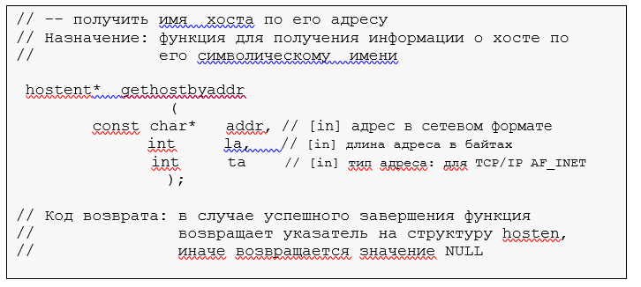
Следует отметить, что символическое имя localhost является зарезервированным именем и предназначено для обозначения собственного имени компьютера. Если с помощью функции gethostbyname получить адрес компьютера с именем localhost, то будет собственный получен IP-адрес компьютера или адрес INADDR_LOOPBACK
Кроме того, для получения действительного собственного имени компьютера (NetBIOS-имени или DNS-имени) можно использовать функцию gethostname.
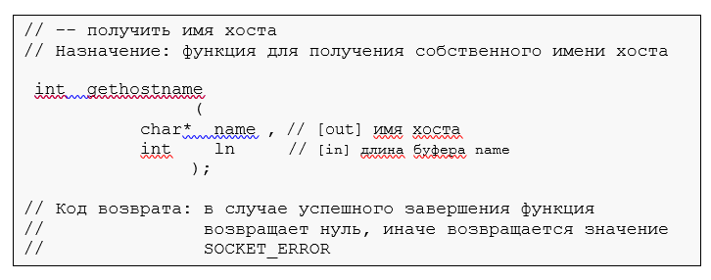
Символический адрес хоста - это читаемое для человека имя или метка, используемая для идентификации узла (хоста) в компьютерной сети. Вместо использования числового IP-адреса, символический адрес хоста предоставляет более удобное и запоминающееся имя для обращения к узлу в сети.
Примеры символических адресов хостов:
Доменные имена: В интернете доменные имена представляют собой символические адреса хостов. Например, "google.com", "facebook.com" и "example.com" - это доменные имена, которые соответствуют IP-адресам соответствующих серверов.
Имена компьютеров в локальной сети: В локальной сети, каждый компьютер может иметь символический адрес хоста, например, "laptop", "printer", "server", которые используются для обращения к соответствующему компьютеру в сети.
Для преобразования символического адреса хоста в соответствующий IP-адрес используется процесс, называемый DNS-разрешением (Domain Name System). DNS-серверы отвечают за преобразование символических адресов хостов в соответствующие IP-адреса, позволяя установить сетевое соединение с нужным узлом.

Основные сетевые утилиты и их назначение.
Утилиты представляют собой внешние команды операционной системы и предназначаются для диагностики сети. Сетевые утилиты, поддерживаемые операционной системой Windows, перечислены в таблице ниже. При этом утилиты, наименования которых выделено жирным шрифтом считаются стандартными для протокола TCP/P и присутствуют в большинстве операционных систем.
Наименование | Назначение
ping | Проверка соединения с одним или более хостами в сети
tracert | Определение маршрута до пункта назначения
route | Просмотр и модификация таблицы сетевых маршрутов
netstat | Просмотр статистики текущих сетевых TCP/IP-соединений
arp | Просмотр и модификация ARP-таблицы
nslookup | Диагностика DNS-серверов
hostname | Просмотр имени хоста
ipconfig | Просмотр текущей конфигурации сети TCP/IP
nbtstat | Просмотр статистики текущих сетевых NBT-соединений
net | Управление сетью
Утилита ping. Как уже отмечалось раньше, ping в своей работе использует протокол ICMP и предназначена для проверки соединения с удаленным хостом. Проверка соединения осуществляется путем посылки в адрес хоста специальных ICMP-пакетов, которые в соответствии с протоколом должны быть возвращены, отправляющему хосту (эхо-пакеты и эхо-ответы).
Для получения справки о параметрах утилиты ping следует выполнить команду ping без параметров. В простейшем случае команда может быть применена с одним параметром:
ping hostname
где hostnаme – NetBIOS или DNS - имя хоста или его IP-адрес.
Утилита tracert. Как и утилита ping, tracert использует ICMP протокол для определения маршрута до пункта назначения. В результате работы утилиты на консоль выводятся все промежуточные узлы маршрута от исходного хоста до пункта назначения и время их прохождения.
Для получения справки о параметрах утилиты tracert следует выполнить команду tracert без параметров. В простейшем случае команда может быть применена с одним параметром:
tracert hostname
где hostnаme – NetBIOS или DNS - имя хоста или его IP-адрес.
Утилита route. Утилита route позволяет манипулировать таблицей сетевых маршрутов, которая имеется на каждом компьютере с TCP/IP-интерфейсом. Утилита обеспечивает выполнение четырех команд: print (распечатка таблицы сетевых маршрутов), add (добавить маршрут в таблицу), change (изменение существующего маршрута), delete (удаление маршрута).
Для получения справки о параметрах утилиты route следует выполнить команду route без параметров. В простейшем случае команда может быть использована для распечатки таблицы сетевых маршрутов:
route print
где параметр (команда) print, без уточняющих операндов, указывает на необходимость распечатки всей таблицы.
Утилита netstat. Утилита отражает состояние текущих TCP/IP-соединений хоста, а также статистику работы протоколов. С помощью утилиты netstat можно распечатать номера ожидающих портов всех соединений TCP/IP, имена исполняемых файлов, участвующих в подключениях, идентификаторы соответствующих Windows-процессов и т.д.
Для получения справки о параметрах утилиты netstat, следует выполнить следующую команду.
netstat -?
Активные соединения TCP/IP на компьютере можно просмотреть, набрав на консоли команду nestat с параметром -a.
netstat -a
Утилита arp. Утилита используется для просмотра и модификации ARP-таблицы, используемой для трансляции IP-адресов в адреса протоколов канального уровня (MAC-адреса). С помощью параметров команды можно распечатывать таблицу, удалять и добавлять данные ARP-таблицы. Корректировку ARP-таблицы может осуществлять только пользователь справами администратора.
Для получения справки о параметрах утилиты arp, следует выполнить команду arp без параметров. Получить текущее состояние ARP-таблицы можно с помощью следующей команды.
arp -a
Утилита nslookup. Утилита nslookup предназначена для проверки правильности работы DNS-серверов. С помощью утилиты, пользователь может выполнять запросы к DNS-серверам на получение адреса хоста по его DNS-имени, на получение адресов и имен почтовых серверов, ответственных за доставку почты для отдельных доменов DNS, на получение почтового адреса администратора DNS-сервера и т.д. и т.п. Утилита работает в двух режимах: в режиме однократного выполнения (при запуске в командной строке задается полный набор параметров) и в интерактивном режиме (команды и параметры задаются в режиме диалога).
Запуск утилиты в интерактивном режиме осуществляется запуском команды nslookup без параметров.
Утилита hostname. Утилита предназначена для вывода на консоль имени хоста, на котором выполняется данная команда. Команда hostname не имеет никаких параметров.
Утилита ipconfig. Утилита ipconfig является наиболее востребованной сетевой утилитой. С ее помощью можно определить конфигурацию IP-интерфейса и значения всех сетевых параметров. Особенно эта утилита полезна на компьютерах, работающих с протоколом DHCP: команда позволяет проверить параметры IP-интерфейсов, установленные в автоматическом режиме.
Для получения справки о параметрах утилиты следует ввести следующую команду.
ipconfig /?
Короткий отчет о конфигурации TCP/IP можно получить, выдав команду ipconfig без параметров. Для получения полного отчета, можно использовать ключ /all.
Утилита nbtstat. Утилита nbtstat позволяет просматривать статистику текущих соединений, использующих протокол NBT (NetBIOS over TCP/IP). Утилита в чем-то подобна утилите netstat, но применительно к протоколу NBT. Для получения справки о параметрах команды, необходимо ее выполнить без указания параметров.
Утилита net. Утилита net является основным средством управления сетью для сетевого клиента Windows. Команду net часто включают в скрипты регистрации и командные файлы. С помощью этой команды можно зарегистрировать пользователя в рабочей группе Windows, можно осуществить выход из сети, запустить или остановить сетевой сервис, управлять списком имен, пересылать сообщения в сети, синхронизировать время и т.д.
Для вывода списка параметров (команд) утилиты net следует выполнить следующую команду.
net help
Справка может быть уточнена для каждого отдельного параметра команды. Например, для того, чтобы получить справку для параметра send (пересылка сообщений в сети) следует добавить соответствующий параметр.
net help send

Служба DNS.
DNS (система доменных имен) преобразует доменные имена, удобные для человеческого восприятия (например, www.amazon.com), в IP-адреса, понимаемые машиной (например, 192.0.2.44).
Протокол DNS относится к протоколам стека TCP/IP (прикладной уровень).Описан в RFC 1034 (Concepts and Facilities), 1035(implementation and specification) или STD 13.
Служба DNS (домены, зоны; зоны прямого и обратного просмотра; основные и дополнительные зоны; рекурсивный и итеративный запросы на разрешение имен).
Необходимость отображения имен сетевых узлов в IP-адреса
Компьютеры и сетевые устройства используют IP-адреса для обмена данными. Однако для пользователей легче запоминать символические имена сетевых узлов, чем наборы чисел.
Для удобства пользователей необходим механизм, который сопоставляет имена узлов их IP-адресам. Это позволяет людям использовать понятные имена вместо сложных числовых адресов при взаимодействии с сетевыми ресурсами.
Есть два таких механизма — локальный для каждого компьютера файл hosts и централизованная иерархическая служба имен DNS.
ICANN (Internet Corporation for Assign Names and Numbers) – организация, обеспечивающая управление всем адресным пространством Internet.
Использование локального файла hosts и системы доменных имен DNS
На начальном этапе развития сетей, когда количество узлов было небольшим, для разрешения имен сетевых узлов использовался простой текстовый файл — hosts.
Файл hosts
- Структура: В каждой строке файла содержится пара «IP-адрес — имя сетевого узла».
- Расположение: В системах Windows файл находится в папке %system root%\system32\drivers\etc. После установки Windows создается запись «127.0.0.1 localhost».
Проблемы с файлом hosts
- Актуальность и точность: С увеличением количества узлов поддерживать файл hosts стало труднее, так как необходимо постоянно обновлять его на всех компьютерах сети.
- Отсутствие структуры: Простая технология не позволяет организовать пространство имен в структуру.
Появление DNS
Для решения этих проблем была разработана DNS (Domain Name System), которая начала массовую работу в 1987 году. DNS стала централизованной базой данных имен, позволяющей преобразовывать имена в IP-адреса без необходимости хранить соответствия на каждом компьютере.
Актуальность файла hosts
С появлением службы DNS использование файла hosts не исчезло. В некоторых случаях его применение оказывается очень эффективным, например, для тестирования или временной переадресации.
Служба DNS: пространство имен, домены
DNS — это иерархическая база данных, сопоставляющая имена сетевых узлов и их сетевых служб IP-адресам узлов. Содержимое этой базы, с одной стороны, распределено по большому количеству серверов службы DNS, а с другой стороны, является централизованно управляемым. В основе иерархической структуры базы данных DNS лежит доменное пространство имен (domain namespace), основной структурной единицей которого является домен, объединяющий сетевые узлы (хосты), а также поддомены. Процесс поиска в БД службы DNS имени некого сетевого узла и сопоставления этому имени IP-адреса называется «разрешением имени узла в пространстве имен DNS».
Служба DNS состоит из трех основных компонент:
- Пространство имен DNS и соответствующие ресурсные записи (RR, resource record) — это сама распределенная база данных DNS;
- Серверы имен DNS — компьютеры, хранящие базу данных DNS и отвечающие на запросы DNS-клиентов;
- DNS-клиенты (DNS-clients, DNS-resolvers) —компьютеры, посылающие запросы серверам DNS для получения ресурсных записей.
Пространство имен.
Пространство имен DNS — иерархическая древовидная структура, начинающаяся с корня, не имеющего имени и обозначаемого точкой “.”. Схему построения пространства имен DNS лучше всего проиллюстрировать на примере сети Интернет (Рис. 3.8).
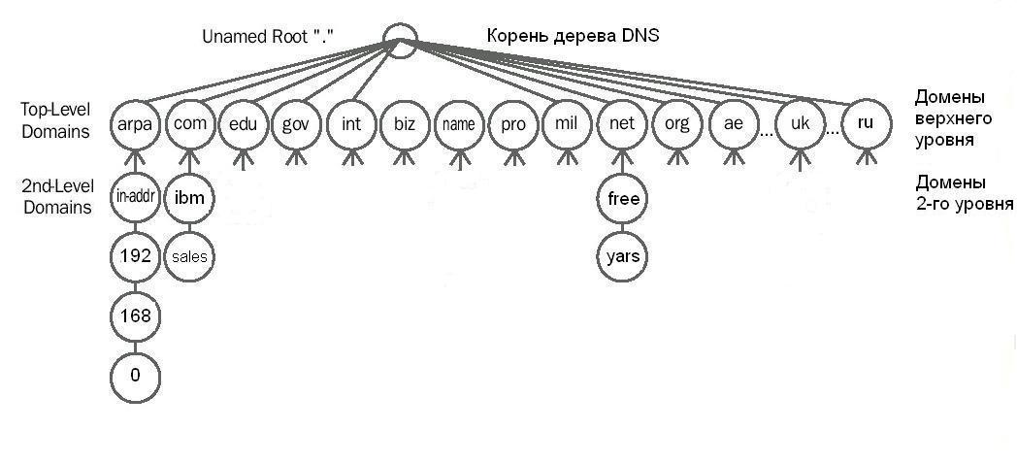
Для доменов 1-го уровня различают 3 категории имен:
- ARPA — специальное имя, используемое для обратного разрешения DNS (из IP-адреса в полное имя узла);
- Общие (generic) имена 1-го уровня — 16 (на данный момент) имен, назначение которых приведено в таблице 3.4;
- Двухбуквенные имена для стран — имена для доменов, зарегистрированных в соответствующих странах (например, ru — для России, ua — для Украины, uk — для Великобритании и т.д.).
Имя домена | Назначение
aero | Сообщества авиаторов
biz | Компании (без привязки к стране)
com | Коммерческие организации, преимущественно в США (например, домен microsoft.com для корпорации Microsoft)
coop | Кооперативы
edu | Образовательные учреждения в США
gov | Правительственные учреждения США
info | Домен для организаций, предоставляющих любую информацию для потребителей
int | международные организации (например, домен nato.int для НАТО)
mil | Военные ведомства США
museum | Музеи
name | Глобальный домен для частных лиц
net | Домен для Интернет-провайдеров и других организаций, управляющих структурой сети Интернет
org | Некоммерческие и неправительственные организации, преимущественно в США
pro | Домен для профессиональных объединений (врачей, юристов, бухгалтеров и др.)
job | Кадровые агентства
travel | Туроператоры
Корневые серверы DNS
Корневые серверы DNS — это серверы, которые содержат информацию о доменах верхнего уровня и указывают на DNS-серверы, поддерживающие работу этих доменов. Основные корневые серверы размещены в домене root-servers.net и обозначаются латинскими буквами от A до M. Они управляются различными организациями, действующими по согласованию с ICANN.
Домен верхнего уровня (TLD)
Домен верхнего (первого) уровня (Top-Level Domain, TLD) — это самый высокий уровень в иерархии системы доменных имен (DNS) после корневого домена. Он является начальной точкой отсчета для доменных имен в Интернете, и каждое доменное имя начинается с TLD, движущегося справа налево.
Серверы имен DNS
Серверы имен DNS (или DNS-серверы) — это компьютеры, на которых хранятся определенные части базы данных пространства имен DNS. Они обрабатывают запросы DNS-клиентов на разрешение имен и выдают ответы на эти запросы.
DNS-клиенты
DNS-клиент — это любой сетевой узел, который обращается к DNS-серверу для разрешения имени узла в IP-адрес или наоборот, IP-адреса в имя узла.
Служба DNS: домены и зоны
Как уже говорилось выше, каждый DNS-сервер отвечает за обслуживание определенной части пространства имен DNS. Информация о доменах, хранящаяся в БД сервера DNS, организуется в особые единицы, называемые зонами (zones).
Зона — основная единица репликации данных между серверами DNS. Каждая зона содержит определенное количество ресурсных записей для соответствующего домена и, быть может, его поддоменов.
Системы семейства Windows Server поддерживают несколько типов зон:
- Стандартная основная (Standard Primary):
  - Главная копия зоны, в которой допускаются изменения.
  - Изменения реплицируются на серверы с дополнительными зонами.
- Стандартная дополнительная (Standard Secondary):
  - Копия основной зоны в режиме «только-чтение».
  - Предназначена для повышения отказоустойчивости и распределения нагрузки.
  - Процесс репликации изменений называется передачей зоны (zone transfer).
- Интегрированная в Active Directory (Active Directory–integrated):
  - Информация о зоне хранится в базе данных Active Directory.
  - Может существовать только на контроллерах доменов Active Directory.
  - Позволяет более строгий контроль прав доступа к записям зоны.
  - Изменения производятся через механизмы репликации Active Directory, а не через передачу зоны.
- Зона-заглушка (Stub):
  - Содержит минимальный набор ресурсных записей (начальная запись SOA, список серверов имен и несколько записей типа A).
  - Доступна только в Windows 2003.
Эти типы зон обеспечивают гибкость и надежность в управлении именами в DNS.
Первичный DNS-сервер: сервер, который всегда может прочитать свой зонный файл. сервер, имеющий право на внесение изменений в данные зоны. Для каждой зоны может быть только один первичный сервер.
Вторичный DNS-сервер: сервер, получающий свои данные о первичного сервера. Он поддерживает свой зонный файл, но постоянно его обновляет. Для обновления использует запись SOA. Для каждой зоны, должен существовать вторичный сервер. Большинство реализаций обязывают вторичный сервер обновлять только изменения зоны первичного сервера. Вторичные сервера поддерживаю актуальную копию зонного файла.
Кэширующий сервер: используется редко, в больших разветвленных организациях.
Зоны прямого и обратного просмотра
Зоны, рассмотренные в предыдущем примере, являются зонами прямого просмотра (forward lookup zones). Данные зоны служат для разрешения имен узлов в IP-адреса. Наиболее часто используемые для этого типы записей: A, CNAME, SRV.
Для определения имени узла по его IP-адресу служат зоны обратного просмотра (reverse lookup zones), основной тип записи в «обратных» зонах — PTR. Для решения данной задачи создан специальный домен. с именем «in-addr.arpa». Для каждой IP-сети в таком домене создаются соответствующие поддомены, образованные из идентификатора сети, записанного в обратном порядке. Записи в такой зоне будут сопоставлять идентификатору узла полное FQDN-имя данного узла. Например, для IP-сети 192.168.0.0/24 необходимо создать зону с именем «0.168.192.in-addr.arpa». Для узла с IP-адресом 192.168.0.10 и именем host.company.ru в данной зоне должна быть создана запись «10 PTR host.company.ru».
Алгоритмы работы итеративных и рекурсивных запросов DNS
Запросы DNS-клиента делятся на два типа:
- Итеративные запросы: Клиент запрашивает у сервера наилучший ответ без обращения к другим DNS-серверам.
- Рекурсивные запросы: Клиент требует окончательный ответ, даже если серверу нужно обратиться к другим DNS-серверам. Запросы к другим серверам будут итеративными.
В основном используются рекурсивные запросы.
Процесс разрешения доменного имени:
- Поиск в локальном кэше DNS-имен:
  - Временное хранилище ранее разрешенных запросов.
  - Содержит данные из файла HOSTS.
- Обращение к предпочитаемому DNS-серверу:
  - Если информация не найдена в кэше, отправляется рекурсивный запрос.
- Поиск в базе данных и кэше DNS-сервера:
  - Если имя не найдено, сервер отправляет итеративные запросы к DNS-серверам верхних уровней, начиная с корневого.
Реализация службы DNS в системах семейства Windows Server
Главная особенность службы DNS в системах семейства Windows Server заключается в том, что служба DNS разрабатывалась для поддержки службы каталогов Active Directory. Для выполнения этой функции требуются обеспечение двух условий:
- поддержка службой DNS динамической регистрации (dynamic updates);
- поддержка службой DNS записей типа SRV.
Для непосредственного отображения пространства имен в пространство IP-адресов служат т.н. ресурсные записи (RR, resource record). Каждый сервер DNS содержит ресурсные записи для той части пространства имен, за которую он несет ответственность (authoritative). Таблица 3.5 содержит описание наиболее часто используемых типов ресурсных записей.
Тип ресурсной записи | Функция записи | Описание использования
A | Host Address  Адрес хоста, или узла | Отображает имя узла на IP-адрес  (например, для домена microsoft.com узлу с именем www.microsoft.com сопоставляется IP-адрес с помощью такой записи:  www A 207.46.199.60)
CNAME | Canonical Name (alias)  Какноническое имя (псевдоним) | Отображает одно имя на другое
MX | Mail Exchanger  Обмен почтой | Управляет маршрутизация почтовых сообщений для протокола SMTP
NS | Name Server  Сервер имен | Указывает на серверы DNS, ответственные за конкретный домен и его поддомены
PTR | Pointer  Указатель | Используется для обратного разрешения IP-адресов в имена узлов в домене in-addr.arpa
SOA | Start of Authority  Начальная запись зоны | Используется для указания основного сервера для данной зоны и описания свойств зоны
SRV | Service Locator  Указатель на службу | Используется для поиска серверов, на которых функционируют определенные службы (например, контроллеры доменов Active Directory или серверы глобального каталога)
Реализации DNS-серверов: BIND (Berkeley Internet Name Domain), Microsoft DNS Server, OpenDNS.
BIND (Berkeley Internet Name Domain, до этого: Berkeley Internet Name Daemon) — открытая и наиболее распространённая реализация DNS-сервера, обеспечивающая выполнение преобразования DNS-имени в IP-адрес и наоборот.
BIND поддерживается организацией Internet Systems Consortium. BIND был создан студентами и впервые был выпущен в BSD 4.3.
В Unix этот сервер является стандартом де-факто, но имеются и альтернативы:
- PowerDNS — www.powerdns.com;
- MyDNS — DNS-сервер, использующий в качестве БД MySQL;
- Microsoft DNS Server — входит в состав серверных версий Windows.
Утилита nslookup используется для проверки способности DNS-серверов выполнять разрешение имен.

Служба DHCP.
DHCP (Dynamic Host Configuration Protocol) — это сетевой протокол, который позволяет компьютерам автоматически получать IP-адреса и другие параметры для работы в сети TCP/IP. Он функционирует по модели «клиент-сервер», где клиент запрашивает конфигурацию у DHCP-сервера.
Основные аспекты DHCP:
- Автоматизация: DHCP избавляет от необходимости вручную настраивать IP-адреса на каждом устройстве, что снижает риск ошибок.
- Диапазон адресов: Сетевой администратор может задать пул адресов, которые сервер будет распределять среди клиентов.
- Аренда адреса: Компьютеры-клиенты получают IP-адреса на временной основе (lease), что позволяет серверу управлять их использованием.
- Обмен сообщениями: Взаимодействие между клиентами и сервером осуществляется через сообщения, передаваемые по протоколу UDP, с использованием портов 67 (сервер) и 68 (клиент).
Применение:
DHCP широко используется в большинстве сетей TCP/IP, облегчая процесс конфигурации и управление сетевыми ресурсами.
Структура сообщений DHCP
Все сообщения протокола DHCP разбиваются на поля, каждое из которых содержит определённую информацию. Все поля, кроме последнего (поля опций DHCP), имеют фиксированную длину.
Поле | Описание | Длина байт
op | Тип сообщения. Может принимать два значения: BOOTREQUEST (1, запрос от клиента к серверу) и BOOTREPLY (2, ответ от сервера к клиенту). | 1
htype | Тип аппаратного адреса. Допустимые значения этого поля определены в RFC «Assigned Numbers». Например, для MAC-адреса Ethernet 10 Мбит/с это поле принимает значение 1. | 1
hlen | Длина аппаратного адреса в байтах. Для MAC-адреса Ethernet — 6. | 1
hops | Количество промежуточных маршрутизаторов (так называемых агентов ретрансляции DHCP), через которые прошло сообщение. Клиент устанавливает это поле в 0. | 1
xid | Уникальный идентификатор транзакции, генерируемый клиентом в начале процесса получения адреса. | 4
secs | Время в секундах с момента начала процесса получения адреса. Может не использоваться (в этом случае оно устанавливается в 0). | 2
flags | Поле для флагов — специальных параметров протокола DHCP. | 2
ciaddr | IP-адрес клиента. Заполняется только в том случае, если клиент уже имеет собственный IP-адрес и способен отвечать на запросы ARP (это возможно, если клиент выполняет процедуру обновления адреса по истечении срока аренды). | 4
yiaddr | 'your' (client) IP address (RFC 2131) | 4
siaddr | IP-адрес сервера. Возвращается в предложении DHCP (см. ниже). | 4
giaddr | IP-адрес агента ретрансляции, если таковой участвовал в процессе доставки сообщения DHCP до сервера. | 4
chaddr | Аппаратный адрес (обычно MAC-адрес) клиента. | 16
sname | Необязательное имя сервера в виде нуль-терминированной строки. | 64
file | Необязательное имя файла на сервере, используемое бездисковыми рабочими станциями при удалённой загрузке. Как и sname, представлено в виде нуль-терминированной строки. | 128
options | Поле опций DHCP. Здесь указываются различные дополнительные параметры конфигурации. В начале этого поля указываются четыре особых байта со значениями 99, 130, 83, 99 («волшебные числа»), позволяющие серверу определить наличие этого поля. | переменная
Протокол DHCP поддерживает три механизма выделения адресов: ручное, автоматическое и динамическое.
Ручное распределение предполагает, что сетевой администратор сопоставляет MAC-адрес каждого клиента с определённым IP-адресом, храня сведения об адресах централизованно на сервере DHCP.
Автоматическое распределение выделяет каждому компьютеру на постоянное использование произвольный свободный IP-адрес из заданного диапазона.
Динамическое распределение выдает адрес на определённый срок (аренда). По истечении аренды адрес становится свободным, и клиент должен запросить новый. DHCP-сервер гарантирует, что выделенный адрес не будет выдан другому клиенту до истечения срока аренды, и старается предложить клиенту ранее использованный адрес. Клиент может продлить срок аренды или отказаться от него.
Некоторые реализации DHCP могут автоматически обновлять записи DNS при выделении новых адресов, используя протокол обновления DNS (RFC 2136). В условиях нехватки адресов сервер может сократить срок аренды.
Рассмотрим пример процесса получения IP-адреса клиентом от сервера DHCP. Предположим, клиент ещё не имеет собственного IP-адреса, но ему известен его предыдущий адрес — 192.168.1.100.
Процесс получения IP-адреса клиентом от сервера DHCP можно описать так:
Клиент без собственного IP-адреса отправляет широковещательное сообщение DHCPDISCOVER на адрес 255.255.255.255 с указанием своего MAC-адреса и, возможно, последнего известного адреса (например, 192.168.1.100).
DHCP-сервер отвечает сообщением DHCPOFFER с доступным IP-адресом и параметрами конфигурации. Сервер не резервирует адрес до получения подтверждения от клиента.
Клиент может дождаться предложений от нескольких серверов и выбрать одно, отправив сообщение DHCPREQUEST с идентификатором сервера. Если ни одно предложение его не устраивает, он может снова отправить DHCPDISCOVER.
Сервер, получив DHCPREQUEST, отправляет подтверждение DHCPACK с параметрами конфигурации. Если адрес уже занят, ответ будет DHCPNACK. Клиент проверяет уникальность адреса с помощью ARP и фиксирует срок аренды.
Для завершения аренды клиент отправляет сообщение DHCPRELEASE. Если клиент хочет повторно использовать ранее выделенный адрес, он просто отправляет DHCPREQUEST с этим адресом.
Если сервер не имеет свободных IP-адресов, он может уведомить администратора. При выборе адреса сервер может предложить ранее использованный адрес или выбрать новый из пула, соблюдая политику, установленную администратором.

Недостатки DHCP
Несмотря на удобство, DHCP имеет ряд недостатков. Основной проблемой является низкий уровень информационной безопасности. Протоколы UDP и IP не обеспечивают защиту от несанкционированных DHCP-серверов, которые могут рассылать клиентам некорректные или опасные IP-адреса и сведения о маршрутизации. Это открывает возможности для атак, когда злонамеренные клиенты могут извлекать конфигурационные данные законных устройств.
Также DHCP недостаточно отказоустойчив. Протоколу не хватает механизмов активного уведомления клиентов о проблемах, таких как нехватка адресов, что может приводить к всплескам запросов на повторное использование адресов. Разработка протокола продолжается, и некоторые недостатки могут быть устранены в будущем.
Опции DHCP
DHCP может предоставлять не только IP-адреса, но и дополнительные параметры, известные как опции DHCP. Стандартные опции описаны в RFC 2132 и включают:
- IP-адрес маршрутизатора по умолчанию
- Маска подсети
- Адреса серверов DNS
- Имя домена DNS
Некоторые поставщики могут добавлять свои собственные опции.
Информация DHCP
Сообщение DHCPINFORM используется для запроса дополнительных параметров TCP/IP клиентами, у которых уже настроен статический IP-адрес. В ответ сервер отправляет сообщение DHCPACK с необходимой информацией, но без выделения нового IP-адреса.

Стандарты сообщений Internet.
Сообщения, соответствующие спецификации RFC-5322, включают символы с десятичными кодами от 1 до 127, интерпретируемые в соответствии с кодировкой US-ASCII. Данная спецификация вносит два ограничения на число символов в строке. Строка должна содержать не более 998 символов; следует использовать строки размером не более 78, без учета CRLF. Поля заголовков представляют собой строки, начинающиеся с имени поля, за которым следует двоеточие (":"), содержимое поля и знак завершения строки CRLF. Имя поля должно состоять только из печатаемых символов US-ASCII (т. е., символов с кодами от 33 до 126, включительно), исключая двоеточие. Значение поля может включать печатаемые символы US-ASCII, символы пробела (SP, код ASCII - 32) и горизонтальной табуляции. Для удобства и с учетом ограничения размеров строки (998/78 символов), значение поля может быть разбито на несколько строк; это называется «фальцовкой» (folding).
Процесс преобразования фальцованного многострочного представления поля в обычное однострочное называется расфальцовкой (unfolding) и выполняется путем простого удаления всех последовательностей CRLF, непосредственно за которыми следуют пробельные символы (WSP).
Некоторые символы имеют специальное значение (например, используются в качестве границ лексем). Для использования таких символов в общепринятом смысле служит механизм квотирования (добавления «кавычек»). Некоторые конструкции в теле структурированных по-\лей заголовков представляют собой просто строки некоторых базовых символов. Такие конструкции называют атомами.
Поле addr-spec представляет собой специфический для Internet идентификатор, содержащий локально интерпретируемую строку, за которой следует символ @ (код ASCII - 64) и доменное имя Internet. Эта локально интерпретируемая строка представляет собой строку в кавычках или атом с точкой.
Общий синтаксис сообщений:
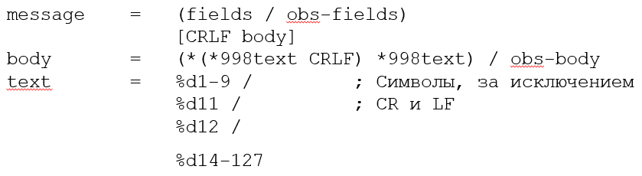

Протокол HTTP.
HTTP (англ. HyperText Transfer Protocol — «протокол передачи гипертекста») — протокол прикладного уровня передачи данных (изначально — в виде гипертекстовых документов). Порт 80
Основой HTTP является технология «клиент-сервер», то есть предполагается существование потребителей (клиентов), которые инициируют соединение и посылают запрос, и поставщиков (серверов), которые ожидают соединения для получения запроса, производят необходимые действия и возвращают обратно сообщение с результатом.
HTTP в настоящее время повсеместно используется во Всемирной паутине для получения информации с веб-сайтов.
Достоинства HTTP:
• Простота
• Расширяемость
• Распространённость
Недостатки HTTP:
• Большой размер сообщений
• Отсутствие «навигации»
• Нет поддержки распределённости
Всё программное обеспечение для работы с протоколом HTTP разделяется на три больших категории:
• Серверы как основные поставщики услуг хранения и обработки информации (обработка запросов).
• Клиенты — конечные потребители услуг сервера (отправка запроса).
• Прокси для выполнения транспортных служб.
Каждое HTTP-сообщение состоит из трёх частей, которые передаются в указанном порядке:
1. Стартовая строка (англ. Starting line) — определяет тип сообщения;
2. Заголовки (англ. Headers) — характеризуют тело сообщения, параметры передачи и прочие сведения;
3. Тело сообщения (англ. Message Body) — непосредственно данные сообщения. Обязательно должно отделяться от заголовков пустой строкой.
Заголовки и тело сообщения могут отсутствовать, но стартовая строка является обязательным элементом, так как указывает на тип запроса/ответа. Исключением является версия 0.9 протокола, у которой сообщение запроса содержит только стартовую строку, а сообщения ответа только тело сообщения.
Стартовые строки различаются для запроса и ответа. Строка запроса выглядит так:
- GET URI — для версии протокола 0.9.
- Метод URI HTTP/Версия — для остальных версий.
Здесь:
• Метод (англ. Method) — название запроса, одно слово заглавными буквами. В версии HTTP 0.9 использовался только метод GET, список запросов для версии 1.1 представлен ниже.
• URI определяет путь к запрашиваемому документу.
• Версия (англ. Version) — пара разделённых точкой арабских цифр. Например: 1.0.
Для запроса страницы, клиент должен передать строку:
GET /net/index.html HTTP/1.0
Методы
Метод HTTP (англ. HTTP Method) — последовательность из любых символов, кроме управляющих и разделителей, указывающая на основную операцию над ресурсом. Обычно метод представляет собой короткое английское слово, записанное заглавными буквами. чувствительно к регистру.
Каждый сервер обязан поддерживать как минимум методы GET и HEAD. Если сервер не распознал указанный клиентом метод, то он должен вернуть статус 501 (Not Implemented). Если серверу метод известен, но он не применим к конкретному ресурсу, то возвращается сообщение с кодом 405 (Method Not Allowed).
Типы методов:
OPTIONS
Метод OPTIONS запрашивает информацию о возможностях сервера или доступных методах для ресурса. Сервер отвечает списком поддерживаемых методов и другой соответствующей информацией.
GET
Метод GET используется для получения ресурса с сервера. Клиент отправляет запрос на URL, и сервер возвращает содержимое. GET-запросы не изменяют состояние сервера и могут быть кэшированы.
HEAD
Метод HEAD похож на GET, но возвращает только заголовки ответа без содержимого. Используется для проверки доступности или обновлений ресурса.
POST
Метод POST отправляет данные на сервер для создания нового ресурса или выполнения операции. Данные передаются в теле запроса, и сервер обрабатывает их, что может изменить состояние сервера.
PUT
Метод PUT загружает или заменяет ресурс на сервере. Клиент отправляет данные в теле запроса на указанный URL, и сервер сохраняет или обновляет ресурс. Используется для обновления или создания ресурса с определённым адресом.
Код состояния является частью первой строки ответа сервера. Он представляет собой целое число из трех арабских цифр. Первая цифра указывает на класс состояния. За кодом ответа обычно следует отделённая пробелом поясняющая фраза на английском языке, которая разъясняет человеку причину именно такого ответа
Классы кодов состояния:
Успешные 200..
Ошибки клиента 400
Ошибки сервера 500
Заголовки:
Заголовки HTTP (англ. HTTP Headers) — это строки в HTTP-сообщении, содержащие разделённую двоеточием пару параметр-значение. Формат заголовков соответствует общему формату заголовков текстовых сетевых сообщений ARPA (см. RFC 822). Заголовки должны отделяться от тела сообщения хотя бы одной пустой строкой.
Примеры заголовков:
Server: Apache/2.2.11 (Win32) PHP/5.3.0
Last-Modified: Sat, 16 Jan 2017 21:16:42 GMT
Content-Type: text/plain; charset=windows-1251
Content-Language: ru
В примере выше каждая строка представляет собой один заголовок. При этом то, что находится до первого двоеточия, называется именем (англ. name), а что после неё — значением (англ. value).
Группы заголовков: . General Headers (русск. Основные заголовки) — должны включаться в любое сообщение клиента и сервера.
2. Request Headers (русск. Заголовки запроса) — используются только в запросах клиента.
3. Response Headers (русск. Заголовки ответа) — только для ответов от сервера.
4. Entity Headers (русск. Заголовки сущности) — сопровождают каждую сущность сообщения.
Именно в таком порядке рекомендуется посылать заголовки получателю.
Докачка (Resume Downloading)
Докачка позволяет клиенту возобновить загрузку файла с сервера с того места, где она была прервана. Клиент отправляет запрос с заголовком Range, указывающим диапазон байтов, и сервер отвечает частичным содержимым файла, начиная с указанного диапазона. Клиент объединяет полученные части с уже загруженными данными.
Фрагментарное скачивание (Chunked Downloading)
Фрагментарное скачивание разбивает файл на небольшие части, которые загружаются по мере готовности. Это позволяет начать воспроизведение файла быстрее, чем при полной загрузке. Часто используется в потоковой передаче мультимедиа, например, при просмотре видео, когда фрагменты загружаются во время воспроизведения для обеспечения непрерывности.

Особенности протокола HTTP
HTTP устанавливает отдельную TCP-сессию для каждого запроса, хотя более поздние версии позволяют несколько запросов в одной сессии. Обычно браузеры запрашивают страницу и её объекты, а затем разрывают сессию. Для авторизованного доступа используются cookies, что позволяет сохранять сессии после перезагрузки клиента и сервера.
В отличие от FTP, где тип файла определяется по расширению, HTTP передаёт заголовок Content-Type, указывающий, как обрабатывать данные. Это особенно важно для CGI-скриптов, которые могут возвращать разные типы данных в зависимости от запроса. HTTP также позволяет клиенту передавать параметры на сервер, что реализуется через формы в HTML.

Служба RPC.
RPC — это метод, при котором вычислительная машина выполняет вычисления на сервере по запросу клиентов. Работает в двух режимах:
Синхронный: клиент ждёт ответ от сервера.
- Асинхронный: клиент отправляет данные и продолжает свою работу.
Процесс подготовки параметров для передачи называется маршалингом. На стороне клиента есть СТАБ клиента, который выполняет маршалинг.
При вызове функции клиент передаёт параметры СТАБу, который формирует сообщение и передаёт его ядру клиента. Ядро клиента отправляет сообщение ядру сервера, которое передаёт его СТАБУ сервера. СТАБ распаковывает сообщение, вызывает функцию и передаёт параметры. Затем процедура отправляет результаты обратно через тот же процесс.
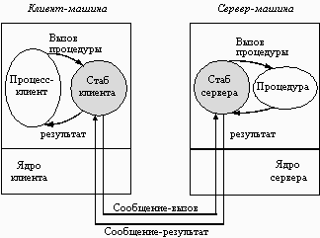

1. Процедура клиента вызывает клиентскую заглушку.
2. Клиентская заглушка создает сообщение и вызывает функцию RPC локальной ОС.
3. Служба RPC пересылает сообщение серверу
4. Служба RPC вызывает серверную заглушку и передает ей сообщение.
5. Серверная заглушка извлекает из сообщения параметры и вызывает удаленную процедуру.
6. Удаленная процедура выполняет код и возвращает параметры и значения серверной заглушке.
7. Серверная заглушка формирует сообщение и вызывает службу RPC своей локальной ОС.
8. Служба RPC сервера пересылает сообщение RPC ОС клиента.
9. RPC клиента возвращает сообщение заглушке.
10. Заглушка извлекает данные и передает их процессу.
Существует специальный язык IDL (Interface Definition Language) – кроссплатформенный язык определения интерфейсов. В шаблоне IDL необходимо определить название процедуры и ее параметры. Кроме этого, чтобы унифицировать вызов необходимо сделать уникальный идентификатор. Он создается в студии. Он состоит из букв, цифр и знаков, размером 128 бит. MIDL – при помощи этого компилятора на выходе 3 фала: Библиотека *.h, клиентский СТАП и серверный СТАП с расширением *.cpp. После компиляции на сервере получаем исполняемые файлы сервера и клиента.
Проблемы:
• Клиент и сервер могут применять разные кодировки.
• Клиент и сервере могут иметь разные представления данных.
• В каждой из частей необходимо договориться о внутреннем представлении данных.
Могут случаться ситуации типа потери отправленных данных. Потери ответных сообщений от сервера к клиенту. Невозможность клиента определить местоположение сервера (сервер сменил имя). Сервер может претерпеть некую аварию и необходимо ждать пока сервер не перезагрузится и т.д и т.п.
XML-RPC
XML-RPC (Extensible Markup Language Remote Procedure Call) — это стандарт вызова удалённых процедур, основанный на XML, являющийся предшественником SOAP. Он отличается простотой использования и определяет стандартные типы данных и команды для доступа к функциональности программ на других компьютерах в сети.
Протокол был разработан Дэйвом Винером из UserLand Software в сотрудничестве с Microsoft в 1995 году. Microsoft вскоре сочла его слишком упрощённым и начала развивать SOAP. Несмотря на это, XML-RPC сохранил популярность благодаря своей простоте и продолжает использоваться и набирать популярность.
Динамическое связывание
Динамическое связывание решает проблему жесткого задания адреса сервера в клиентских программах, что обеспечивает гибкость при перемещении серверов или изменении интерфейсов. Начальным моментом является формальная спецификация сервера, содержащая имя, номер версии и список предоставляемых услуг с описанием параметров.
Спецификация используется для генерации клиентских и серверных стабов, которые связываются с кодом программы. При запуске сервера он передаёт свой интерфейс специальной программе (binder), включая имя, версию и описатель местонахождения.
Когда клиент вызывает удалённую процедуру в первый раз, его стаб запрашивает интерфейс у binder. Если сервер существует, binder передаёт описатель и уникальный идентификатор клиентскому стабу, который использует их для отправки запроса.
Хотя этот метод обеспечивает высокую гибкость, он имеет недостатки, такие как дополнительные накладные расходы на экспорт и импорт интерфейсов и возможные узкие места в программе binder в больших системах.

NAT, proxy-серверы, межсетевые экраны, ремейлеры.
NAT (от англ. Network Address Translation — «преобразование сетевых адресов») — это механизм в сетях TCP/IP, позволяющий преобразовывать IP-адреса транзитных пакетов.
Механизм NAT определён в RFC 1631, RFC 3022.
Функционирование NAT
NAT (Network Address Translation) — это метод преобразования адресов, который может реализовываться на маршрутизирующих устройствах, таких как маршрутизаторы, серверы доступа и межсетевые экраны.
- SNAT (Source NAT) заменяет адрес источника пакета при его отправке и восстанавливает адрес назначения в ответном пакете. Также могут заменяться номера портов.
- Внешний IP-адрес: Если компьютер подключен напрямую к интернету, он имеет внешний IP-адрес, обычно через модем (DSL, кабельный, аналоговый).
- Внутренний IP-адрес: Когда компьютер подключен к локальной сети, он получает внутренний IP-адрес, недоступный из интернета. Доступ к интернету осуществляется через NAT, который трансформирует внутренние адреса во внешние и обратно.
NAT позволяет устройствам локальной сети (intranet) обращаться к хостам в интернете без необходимости иметь зарегистрированные IP-адреса, что экономит ресурсы и упрощает управление сетью.
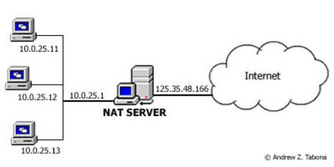
Существует 3 вида NAT устройств:
• Статический – отображает не зарегистрированный на зарегистрированный на основании 1 к 1. Полезен, когда необходимо скрыть доступ к интернету
• Динамический – отображает незарегистрированный адрес на зарегистрированный адрес из группы зарегистрированных IP адресов.
• Маскарадный (Перегруженный) – форма динамического НАТ которая отображает несколько не зарегистрированных адресов в единый зарегистрированный IP адрес (т.е. использует порты).
Преимущества:
• Позволяет предотвратить и ограничить обращение снаружи ко внутренним хостам, оставляя возможность обращения изнутри наружу.
• Позволяет скрыть определенные внутренние сервисы определенных внутренних хостов и серверов.
Недостатки:
• При использовании NAT хосты интернет взаимодействуют напрямую с NAT устройствами и не взаимодействуют напрямую с реальными хостами
• Использование NAT усложняет работу администратора
• Не все протоколы могут преодолевать NAT устройства
Межсетевой экран (сетевой экран) – это комплекс аппаратных или программных средств осуществляющий контроль и фильтрацию проходящих через него пакетов в соответствии с заданными правилами. (Фаервол и Брандмауэр). При передаче любых пакетов через фаерволы этот пакет проходит несколько стадий проверки. Если он проходит все стадии, то пакет передается, если не проходит хотя бы одну, то пакет удаляется. В ISO / OSI находятся на сетевом, сеансовом, и прикладном уровнях. SPI брандмауэры объединяют в своей работе все 3 уровня с их фаерволами.
На сеансовом уровне блокируются TCP соединения. На прикладном уровне брандмауэры отвечают за доступ приложения в сеть, обмен почтовыми сообщениями, и определяют содержимое пакетов.
Прокси-сервер — это служба в компьютерных сетях, позволяющая клиентам выполнять косвенные запросы к другим сетевым службам. Клиент сначала подключается к прокси-серверу и запрашивает ресурс (например, e-mail) у другого сервера. Прокси может либо подключиться к указанному серверу для получения ресурса, либо вернуть его из собственного кэша.
Кроме того, прокси-сервер может изменять запросы или ответы для различных целей, а также защищать клиентский компьютер от сетевых атак и обеспечивать анонимность.
Использование прокси-серверов обычно включает следующие цели:
- Обеспечение доступа в Интернет: Прокси-серверы позволяют компьютерам локальной сети выходить в Интернет.
- Кэширование данных: Частые обращения к одним и тем же ресурсам могут кэшироваться на прокси-сервере, что снижает нагрузку на канал и ускоряет доступ к информации.
- Сжатие данных: Прокси-серверы могут передавать сжатую информацию, что помогает экономить внешний трафик.
- Защита локальной сети: Можно настроить прокси-сервер так, чтобы локальные компьютеры обращались к внешним ресурсам только через него, скрывая локальную сеть от внешнего доступа.
- Ограничение доступа: Прокси-серверы могут запрещать доступ к определённым веб-сайтам, устанавливать квоты на трафик и фильтровать рекламу и вирусы.
- Анонимизация доступа: Прокси-серверы могут скрывать информацию о пользователе, передавая только данные о самом прокси, что затрудняет определение истинного источника запроса.
- Открытые прокси-серверы: Это прокси, доступные любому пользователю сети Интернет.

Виды прокси-серверов
Существует несколько типов прокси-серверов, каждый из которых выполняет свои функции. Прозрачный прокси автоматически перенаправляет трафик без необходимости настройки со стороны пользователя. Это позволяет пользователю получать преимущества использования прокси, но не дает ему возможности выбора.
Обратный прокси, в свою очередь, отвечает за ретрансляцию запросов клиентов из внешней сети на серверы, находящиеся во внутренней сети. Он часто используется для балансировки нагрузки между несколькими веб-серверами и повышения их безопасности, функционируя как межсетевой экран на прикладном уровне.
Веб-прокси представляет собой веб-приложение, которое загружает контент с различных сайтов. Он может использоваться для ускорения загрузки веб-страниц, тестирования онлайн-сервисов, обхода ограничений доступа к определённым ресурсам, скрытия реального IP-адреса для анонимного серфинга и получения доступа к сайтам, которые недоступны для пользователей из определённых стран.
Каждый из этих видов прокси-серверов служит различным целям и может быть использован в зависимости от потребностей пользователя или организации.
Ремейлеры
Ремейлеры — это серверы, которые получают электронные сообщения и перенаправляют их по указанному адресу, при этом уничтожая информацию об отправителе. Это позволяет получателю не знать, кто именно отправил сообщение.
Виды ремейлеров:
- Псевдоанонимные ремейлеры:
  - Сервер знает адрес электронной почты отправителя, необходимый для получения ответа на письмо.
  - Предоставляют некоторую анонимность, но не полностью.
- Анонимные ремейлеры:
  - Полностью уничтожают адрес отправителя, обеспечивая высокий уровень безопасности.
  - Не гарантируют своевременную доставку сообщений.
Стандарт MIXMINIOM
Стандарт MIXMINIM предназначен для анонимной пересылки электронной почты, позволяя пользователям отправлять сообщения, сохраняя свою анонимность.

Web-сервисы: SOAP, XML, WSDL, UDDI.
Веб-сервисы преобразуют XML-документы (Extensible Markup Language, XML) в ИТ-системах. Веб-сервисы - это XML-приложения, осуществляющие связывание данных с программами, объектами, базами данных либо с деловыми операциями целиком. Между веб-сервисом и программой осуществляется обмен XML-документами, оформленными в виде сообщений. Стандарты веб-сервисов определяют формат таких сообщений, интерфейс, которому передается сообщение, правила привязки содержания сообщения к реализующему сервис приложению и обратно, а также механизмы публикации и поиска интерфейсов.

Стандарты и технологии веб-сервисов обычно подразумевают два основных типа моделей взаимодействия приложений:
• удаленный вызов процедуры (онлайновая);
• документно-ориентированный (пакетная).
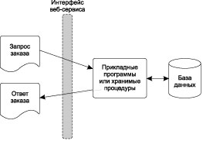

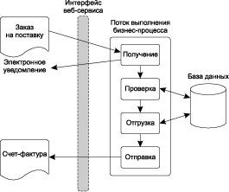
SOAP - это XML-способ определения: какая информация должна пересылаться и как.
SOAP-сообщения содержат конверт, заголовок и тело сообщения. SOAP-сообщения состоят из нескольких основных частей.
- Envelope (конверт) - определяет начало и конец сообщения.
- Header (заголовок) - содержит любые дополнительные атрибуты сообщения, используемые в ходе обработки сообщения как посредником, так и конечным получателем.
- Body (тело сообщения) - содержит XML-данные, передаваемые данным сообщением.
- Attachment (вложение) - состоит из одного и более документов, "прикрепленных" к основному сообщению. (Относится только к SOAP with Attachments ("SOAP с вложениями").)
- RPC interaction (SOAP: RPC-взаимодействие) - определяет, как моделировать взаимодействия RPC-типа.
- Encoding (кодировка) - определяет, как будут представлены простые и сложные данные, передаваемые в сообщении.
Обязательными являются только конверт и тело сообщения.
WSDL - это XML-формат, описывающий состав веб-сервиса. WSDL предназначен для использования как в процедурно-ориентированных, так и в документно-ориентированных приложениях. Так же как и другие XML-технологии, WSDL является расширяемым языком и имеет такое количество параметров, что обеспечение совместимости при организации взаимодействия между различными реализациями может вызвать сложности. Полное взаимопонимание возможно лишь в том случае, если отправитель и получатель сообщения могут совместно использовать и одинаково интерпретировать один и тот же WSDL-файл.
WSDL в соответствии с уровнем абстрагирования состоит из трех элементов. WSDL можно разделить на три основные составляющие:
• определение типов данных;
• абстрактные операции;
• связывание сервисов.

После того как вы определили данные в сообщении (XML), описали сервисы, которые будут принимать и обрабатывать сообщения (WSDL), и предъявили требования к средству их передачи и приема (SOAP), вам необходимы способы публикации предлагаемой вами службы, а также инструменты поиска нужных вам, но предоставляемых другими участниками услуг. Именно эти функции и выполняет реестр UDDI (universal distribution, discovery, and integration).

UDDI регистрирует и публикует определения веб-сервисов. Структура UDDI определяет модель данных в программных интерфейсах (API) XML и SOAP для регистрации и обнаружения коммерческой информации, включая веб-сервисы.

Национальная инфраструктура информационной безопасности.
Инфраструктура национальной информационной безопасности (ИНИБ) представляет собой комплекс взаимосвязанных обслуживающих систем различной природы (организационных, правовых, информационных и т.п.) обеспечивающих основу для решения задачи информационной безопасности (ИБ) в масштабах страны. ИНИБ является составной частью общей системы национальной безопасности страны. На рис. 1 представлена обобщенная схема ИНИБ, исторически сложившаяся в большинстве развитых стран. На рисунке изображены основные элементы ИНИБ (замкнутые фигуры, различной геометрии) и подписанные стрелки, указывающие тип взаимоотношения между парами элементов.
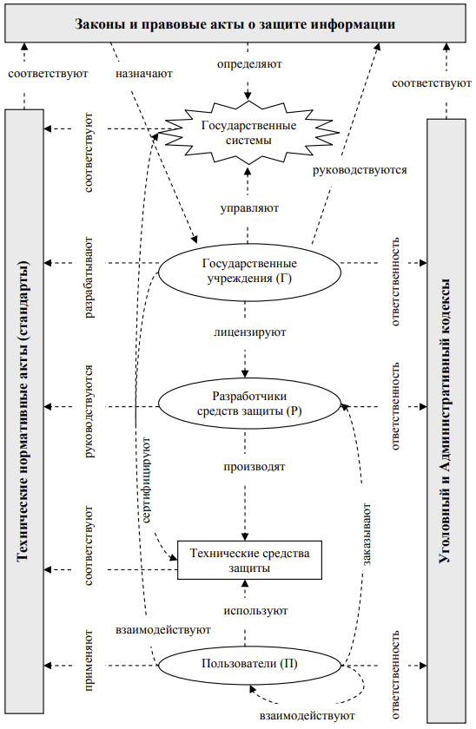
Основой любой ИНИБ является законодательная и нормативно-правовая база обеспечения информационной безопасности (ЗБИБ), являющаяся выражением государственной политики в этой сфере. Государство исходит из того, что информационные ресурсы являются объектами собственности, участвующими в хозяйственном обороте. Законы и правовые акты ЗБИБ наделяют определенные органы государственной власти полномочиями осуществлять государственное регулирование, контроль и управление в сфере информационной защиты, а также определяют взаимоотношение субъектов информационной деятельности. Технические нормативные акты представляют собой стандарты и технические регламенты, которые могут (или обязаны) использовать субъекты информационной деятельности. Ответственность субъектов информационной деятельности за нарушение законов в сфере информационной безопасности определяется Уголовным и Административным кодексами.
Условно субъекты в сфере информационной безопасности можно разбить на три группы: государственные учреждения, осуществляющие государственное регулирование в этой сфере (группа Г); разработчики технических средств защиты информации (группа Р) и пользователи (группа П). Очевидно, что все эти группы пересекаются.
Полномочия и деятельность субъектов группы Г, определена законом или специальными положениями. Группа Г координирует и лицензирует всю деятельность по технической защите информации, разрабатывает (или участвует в подготовке) нормативных правовых актов, осуществляет экспертизу (сертификацию) технических средств информационной безопасности. Кроме того, субъекты этой группы осуществляют управление государственными информационными системами, связанными с информационной безопасностью (например, удостоверяющие и регистрационные центры).
Основной деятельностью субъекты группы P является разработка технических средств защиты информации. Свою деятельность они осуществляют на основе лицензии, а все созданные ими средства защиты должны пройти сертификацию прежде, чем они будут применяться пользователями. Сертификация – это процедура подтверждения соответствия продукции определенным техническим нормативным документам (стандартам).
Пользователи информационных систем (группа П) представляют самую многочисленную группу субъектов в сфере информационной безопасности. Субъекты этой группы применяют средства технической защиты информации для защиты собственных информационных ресурсов и взаимодействуют с системами защиты других субъектов. В своей деятельности они могут использовать государственные автоматизированные системы, обеспечивающие сервисные услуги в области технической защиты информации.
Исторически первой ИНИБ сложилась в США. Первый закон о защите информации датируется 1906 годом, а на сегодняшний день ЗБИБ США насчитывает их более 500 [5, 6].
Появление глобальных информационных систем привело к необходимости выработки единого подхода к проблемам информационной безопасности на международном уровне.
Первый важный шаг, который сделан в этом направлении, является разработка международных стандартов по информационной безопасности.
По понятным причинам основой международных стандартов по информационной безопасности стали стандарты, разработанные стандартизирующими организациями ведущих индустриальных стран (прежде всего США и Великобритании). Нормативная документация национальной ЗБИБ, как правило, являются гармонизированными международными стандартами.

Безопасность в сетях: конфиденциальность, аутентификация, обеспечение строгого выполнения обязательств, авторизация, обеспечение целостности, криптография, криптоанализ, криптология, шифр, код, ключ шифра, IPsec, SSL/TSL, HTTPS, DNSsec.
Конфиденциальность – предотвращение попадание информации неавторизованным пользователям.
Аутентификация – проверка принадлежности субъекту предъявленного им идентификатора, подтверждающего личность. Процесс аутентификации может осуществляться:
• логин и пароль
• электронный сертификат
• смарт-карт
• идентификация личности по биометрическим данным
Авторизация – процесс проверки прав субъекта на выполнение некоторых действий.
Безопасность охватывает все уровни протоколов:
1. На физическом уровне можно поместить сетевой кабель в специальные герметические трубы
2. На канальном – аппаратное сжатие, шифрование, перемешивание
3. На сетевом – фаервол и брандмауэр
4. На транспортном – можно поддерживать зашифрованное соединение между процессами
5. На сеансовом – продолжительность действия ключей
6. На представительском – методы шифрования
7. На прикладном - процессы аутентификации
Обеспечение целостности (Целостность информации (также целостность данных) — термин в информатике и теории телекоммуникаций, который означает, что данные полны, условие того, что данные не были изменены при выполнении любой операции над ними, будь то передача, хранение или представление.) данных с помощью хэш-кодов они используются для цифровых подписей.
Криптография – наука о методах обеспечения конфиденциальности и аутентичности.
• Криптосистема
• Криптоанализ
• Криптология
• Криптографическая стойкость
Криптография— наука о методах обеспечения конфиденциальности (невозможности прочтения информации посторонним) и аутентичности (целостности и подлинности авторства, а также невозможности отказа от авторства) информации. Изначально криптография изучала методы шифрования информации — обратимого преобразования открытого (исходного) текста на основе секретного алгоритма и/или ключа в шифрованный текст (шифротекст) (Самый эффективный способ борьбы со сниффингом пакетов не предотвращает перехвата и не распознает работу снифферов).
Криптоанализ— наука о методах получения исходного значения зашифрованной информации, не имея доступа к секретной информации (ключу), необходимой для этого. В большинстве случаев под этим подразумевается нахождение ключа.
Криптология — наука, занимающаяся методами шифрования и дешифрования. Криптология состоит из двух частей — криптографии и криптоанализа. А также разработкой методов, позволяющих взламывать криптосистемы.
Шифр - какая-либо система преобразования текста (код) для обеспечения секретности передаваемой информации.
Код — совокупность алгоритмов криптографических преобразований (шифрования), отображающих множество возможных открытых данных на множество возможных зашифрованных данных, и обратных им преобразований.
Ключ — параметр криптографического алгоритма, обеспечивающий выбор одного преобразования из совокупности преобразований, возможных для этого алгоритма. В современной криптографии предполагается, что вся секретность криптографического алгоритма сосредоточена в ключе, но не деталях самого алгоритма.
IPSec – это комплекс протоколов касающихся вопросов шифрования, аутентификации и обеспечения защиты при транспортировке IP пакетов. Он включает около 20ти предложений по стандартам и 18ти RFC.
Основными функциями IPSec являются:
• Обеспечение конфиденциальности - отправитель должен иметь возможность шифровать пакеты до их отправки.
• Обеспечение целостности
• Обеспечение защиты от воспроизведения пакетов
Протоколы IPSec:
• IKE – обеспечение аутентификации сторон
• AH – обеспечивает аутентификацию пакетов и выявление их воспроизведение
• ESP – обеспечивает конфиденциальность
• HMAC – механизм аутентификации сообщений с использованием хэш функций
• DES – стандарты шифрования данных
Существует 2 режима работы:
Транспортный – шифруется только информативная часть IP пакета.
Туннельный – IP пакет шифруется целиком. IP пакет вкладывается в другой IP пакет.
SSL/TSL TLS (что есть Transport Layer Security), он же ранее известный как SSL (Secure Sockets Layer), на данный момент является стандартом де-факто для защиты протоколов транспортного уровня от различных методов вмешательства извне. Много кто его использует.
HTTPS (Hypertext Transfer Protocol Secure) — расширение протокола HTTP, поддерживающее шифрование. Данные, передаваемые по протоколу HTTPS, «упаковываются» в криптографический протокол SSL или TLS, тем самым обеспечивается защита этих данных. В отличие от HTTP, для HTTPS по умолчанию используется TCP-порт 443.
DNSSEC (англ. Domain Name System Security Extensions) — набор спецификаций IETF, обеспечивающих безопасность информации, предоставляемой средствами DNS в IP-сетях. Он обеспечивает DNS-клиентам аутентификацию данных DNS либо аутентификацию информации о факте отсутствия данных и их целостность. Не обеспечивается доступность данных и конфиденциальность запросов.

